De invloed van sociale media in het uitstelgedrag van studenten
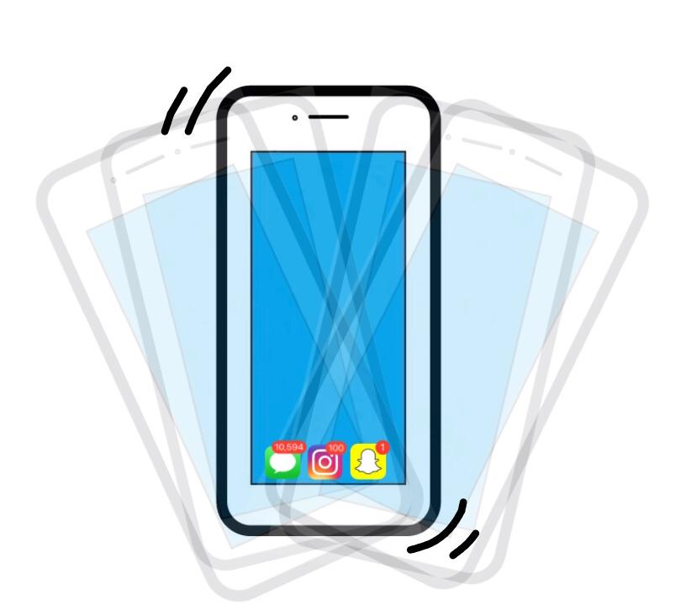

Student: Helena Huijssoon
Studentnummer: 3088367
Toegepaste Psychologie
Cohort 2016

Titelblad
Scriptie: De invloed van sociale media op het uitstelgedrag van studenten
In opdracht van: Stichting Fontys
Periode van onderzoek: 7 september 2020 tot juni 2021
Publicatiedatum: 30 maart 2021
Auteur
Naam: Helena Huijssoon
Studentnummer: 3088367
PCN: 368001
School e-mail: h.huijssoon@student.fontys.nl
Persoonlijke e-mail: heijlken23@hotmail.com
Opleiding
Opleiding: Toegepaste Psychologie
Onderwijsinstelling: Fontys Hogescholen
Adres: Emmasingel 28, 5611 AZ Eindhoven
Begeleidend docent: Lieke van Stekelenburg
E-mailadres: l.vanstekelenburg@fontys.nl
Eerste assessor: Martje Pool
e-mailadres: m.pool@fontys.nl
Opdrachtgever
Naam: Stichting Fontys
Adres: Dominee Theodor Fliednerstraat 2, 5631 BN Eindhoven
Website: www.fontys.nl
Contactgegever: Herm Kisjes
Functie: Docent, onderzoek bij Fontys
e-mailadres: h.kisjes@fontys.nl

Voorwoord
Deze scriptie over de invloed van sociale media op het uitstelgedrag van studenten is geschreven als afstudeeropdracht voor mijn opleiding Toegepaste Psychologie. Van september 2020 tot en met maart 2021 ben ik bezig geweest met dit onderzoek. Ik ben in deze periode door verschillende fases gegaan. Fases van frustratie en moedeloosheid, maar ook van nieuwsgierigheid en trots. Ik wilde graag meer te weten komen over wat maakt dat sociale media zo veel invloed heeft op ons leven. Persoonlijk, als student zijnde, merkte ik voornamelijk invloed op mijn uitstelgedrag. Ik merkte dat ik steeds maar mijn telefoon pakte. Ik wilde graag leren hoe andere studenten dit ervaren. Ik wilde deze ervaringen koppelen aan bestaande theorieën, om het gedrag te kunnen begrijpen.
De resultaten van dit onderzoek zullen gebruikt worden bij het ontwikkelen van een interventie. Deze interventie zal studenten, zoals ik, in de toekomst moeten kunnen helpen om de invloed van sociale media te kunnen beperken.
Dit onderzoek is uitgevoerd in samenwerking met Fitphone, onderdeel van Fontys Hogeschool. Ik wil graag Herm Kisjes, mijn begeleider vanuit de organisatie, bedanken. Ik ben blij deze kans te hebben gekregen om dit mooie onderwerp te kunnen onderzoeken. Ook heeft Herm Kisjes mij regelmatig geholpen met het onderzoek.
Daarnaast wil ik mijn werkplaatsdocent, Lieke van Stekelenburg en mijn werkplaatstudenten bedanken, die tijdens en buiten de lessen om mij hebben begeleid en de mogelijkheid boden om te kunnen sparren over mijn onderzoek. Ook wil ik mijn assessor, Martje Pool, bedanken voor het geven van bruikbare feedback. Tenslotte wil ik alle studenten bedanken die mee hebben gedaan aan het onderzoek, zonder hen had ik mijn onderzoek niet kunnen uitvoeren.

Ik wens u veel leesplezier toe.

Helena Huijssoon
Valkenswaard, maart 2020

Samenvatting
Sinds de komst van sociale media zijn deze in een snel tempo in populariteit toegenomen. Het is tegenwoordig bijna onmogelijk om een leven zonder sociale media voor te stellen. Er wordt steeds meer onderzoek gedaan naar de effecten van dit sociale media gebruik in ons dagelijks leven. Daarbij worden ook steeds meer negatieve effecten hiervan ontdekt en belicht. Fitphone, onderdeel van Fontys Hogeschool Eindhoven, houdt zich bezig met wat deze effecten betekenen voor de studenten van Fontys. De onderzoeksvraag die in dit onderzoek centraal staat is: “Hoe ervaren studenten aan de Fontys Hogeschool Eindhoven, die na 1996 zijn geboren, zelf de invloed van sociale media op hun uitstelgedrag?” De ontwikkelaars van Fitphone willen met behulp van de onderzoeksresultaten hun toolkit verbeteren en aanvullen. Het doel hiervan is om studenten te helpen leren gezonder om te gaan met hun smartphone en met sociale media.
In de literatuur zijn verschillende begrippen en theorieën gevonden die kunnen uitleggen hoe het komt dat sociale media invloed kan hebben op uitstelgedrag. De natuur van de mens om behoefte te hebben aan het behoren tot een groep draagt zijn steentje bij. De fear of missing out is een fenomeen waarbij personen angst voelen om iets missen. Deze angst kan er voor zorgen dat iemand meer geneigd is om zich up to date te houden door middel van sociale media te checken. Ook zouden sociale media als afleiding kunnen fungeren van vervelende taken en negatieve gevoelens, waardoor studenten op korte termijn liever op sociale media gaan. Een overprikkeling aan meldingen en berichten zouden ervoor kunnen zorgen dat studenten zich minder goed kunnen concentreren, waardoor ze ook weer meer uitstellen.
De ervaring van de studenten staan in het onderzoek centraal, wat maakt dat er gebruik is gemaakt van een kwalitatieve onderzoeksmethode. In het totaal zijn er tien respondenten geïnterviewd door middel van een semigestructureerd interview. Deze respondenten waren alle tien studenten van Fontys Hogeschool in Eindhoven en in of na 1996 geboren. Deze studenten zijn gevraagd naar hun ervaring met betrekking tot de invloed van sociale media op hun uitstelgedrag.
De resultaten van het onderzoek laten zien dat sociale media op verschillende manieren invloed kunnen hebben op uitstelgedrag. Deze resultaten zijn vergeleken met de theorie uit het theoretisch kader, om tot een geïntegreerd beeld te komen. Sociale media zijn makkelijk toegankelijk, waardoor studenten sneller op sociale media gaan. Ook blijven studenten langer hangen op sociale media, door een gebrek aan tijdsbesef. Sociale media hebben alle kenmerken wat een activiteit aantrekkelijk maakt om mee uit te stellen; makkelijk toegankelijk, verlies van besef van tijd, negatieve gevoelens kunnen vermijden en up to date kunnen blijven van vrienden, familie en de rest van de wereld.
Naar aanleiding van het onderzoek zijn een aantal aanbevelingen opgesteld. Deze aanbevelingen zouden gebruikt kunnen worden om een interventie op te stellen. Deze interventie zou kunnen inspelen op het minder toegankelijk maken van sociale media en het gebruik maken van sociale druk om juist minder gebruik te maken van sociale media.

Inhoudsopgave
Voorwoord 3
Samenvatting 4
1. Inleiding 7
1.1. Doelstelling 9
1.2. Vraagstelling 9
2. Theoretisch kader 9
2.1. Definitie van uitstelgedrag 9
2.2. Studie-uitstelgedrag 10
2.3. De invloed van sociale media 11
3. Methode 15
3.1. Respondenten 15
3.2. Interviews 16
3.3. Data-analyse 16
4. Resultaten 17
4.1 Redenen voor uitstelgedrag 17
4.1.1. Oorsprong 17
4.1.2. Taakeigenschappen 17
4.1.3. Interne factoren 18
4.1.4. Attitude 19
4.1.5. Evraren norm 20
4.1.6. Externe invloed 20
4.2. Ervaren gevolgen uitstelgedrag 21
4.2.1. Fysieke gevolgen 21
4.2.2. Mentale gevolgen 21
4.3. Activiteiten 22
4.4. Ervaren invloed van sociale media op uitstelgedrag 22
4.4.1 Ervaren norm 22
4.4.2. Fear Of Missing Out (FOMO) 22
4.2.3. Automatisme 23
4.2.4. Afleiding 23
4.2.5. Zwart gat 24
4.5. Mening ervaren invloed van sociale media 25
4.6. Maatregelen 26
4.7. Invloed coronacrisis 27
5. Discussie 27
5.1. Discussie 28
5.2. Conclusie 31
Literatuurlijst 33
Bijlagen 38
Materialen 38
Bijlage 1: topiclijst 38
Bijlage 2: informatiebrief 39
Bijlage 3: toestemmingsformulier 41
Analyseplan 42
Bijlage 4: Transcript met open codes 42
Bijlage 5: Axiaal coderen 43
Bijlage 6: Taxonomie 44
Bijlage 7: Mindmap 46
Bijlage 8: Verantwoording ethisch handelen 47
Bijlage 9: Opvragen ruwe data 49

Inleiding
Op 26 januari 2020 ging documentairefilm The Social Dilemma in première. Deze documentairefilm is sinds 9 september 2020 te zien op Netflix. In deze film van Orlowski & Rhodes (2020) wordt besproken welke negatieve invloed sociale media hebben op de maatschappij en welke schade zij hebben aangericht. De film laat zien op welke manier sociale media gebruik maken van hun gebruikers en de gegevens van deze gebruikers voor financieel gewin. De film laat ook zien op welke manier de sociale media zijn ontworpen om ervoor te zorgen dat gebruikers verslaafd raken en zo veel mogelijk op de sociale media zitten. De rol van sociale media in de politiek wordt belicht, het effect van de sociale media op de geestelijke gezondheid van adolescenten en minderjarigen wordt besproken en aangetoond met cijfers en de rol van sociale media in het ontstaan en uitbreiden van samenzweringstheorieën wordt besproken.
In de film van Orlowski & Rhodes (2020) wordt uitgelegd dat sociale media platforms verdienen aan de aandacht die gebruikers geven aan advertenties en aan de verkoop van gegevens van gebruikers. Dit maakt dat het voor de platforms winstgevend is als gebruikers veel tijd spenderen op het platform. Het bedrijfsmodel van de sociale media moet ervoor zorgen dat adverteerders zo succesvol mogelijk zijn. In de film wordt gezegd dat internetbedrijven de rijkste bedrijven zijn in de menselijke geschiedenis. Om zo veel mogelijk winst te behalen, maken de platforms gebruik van de psychologie van de mens. Dit wil zeggen dat er in de platforms verschillende tactieken worden toegepast om gebruikers zo veel en zo lang mogelijk op het platform te houden. Een voorbeeld van een tactiek is dat elke keer als een gebruiker zijn tijdlijn ververst dat er nieuwe berichten verschijnen, dit zorgt bij de gebruikers voor een beloningsgevoel. In de psychologie heet dit intermitterende positieve bekrachtiging: je weet niet wanneer je een nieuw bericht krijgt wat je wil zien. Dit wordt in de film vergeleken met gokken in een casino; bij elke keer dat je de gokkast speelt weet je niet of je iets zal winnen. De knop van de gokkast wordt in dit voorbeeld vergeleken met de knop op een sociale media platform om je tijdlijn te verversen met nieuwe berichten. In de film wordt beweert dat dit ‘gokeffect’ wordt getriggerd als je telefoon op tafel naast je ligt. Je weet namelijk dat als je je telefoon aanklikt dat er een nieuw bericht kan zijn, net zoals dat je iets kan winnen als je een keer de gokkast speelt. In het design van de platforms wordt zulke psychologische kennis verwerkt, zodat de gebruiker zo veel en zo lang mogelijk op het sociale media platform zit. Het binden van de gebruikers aan de platforms voor meer betrokkenheid en door middel van bijvoorbeeld meldingen wordt growth hacking genoemd. Dit houdt het hacken van de psychologie van mensen in. De psychologische kennis wordt gebruikt om mensen meer tijd te laten spenderen op het platform. Andere voorbeelden van growth hacking zijn het gebruik kunnen maken van emoticons, like knoppen en het bericht dat iemand aan het typen is voordat het bericht zelf is binnen gekomen. Dit zijn manieren om mensen naar het platform te lokken of er te houden. Soms wordt er, bijvoorbeeld door Google of Facebook, geëxperimenteerd met veranderingen in de app of site om te testen wat werkt om de gebruikers te laten doen wat zij willen: langer op de site of app blijven en het bekijken van advertenties. Deze testen worden A/B tests genoemd. Met deze bovenstaande informatie wordt aangegeven dat sociale media geen middelen zijn die wachten tot ze gebruikt worden, maar dat ze hun eigen doelen hebben om na te streven en daarvoor je psychologie tegen je gebruiken.
In de film wordt uitgelegd op welke manier sociale media verslavend kunnen werken. Er wordt verteld dat mensen een biologische noodzaak hebben om een band te vormen met andere mensen en dat dit het hormoon dopamine beïnvloedt binnen de beloningsweg. Sociale media zorgt ervoor dat je connecties met anderen kunt maken, wat zorgt voor dopamine en dopamine is op zijn beurt verslavend. Ook zoeken mensen op sociale media naar bevestiging in de zin van bijvoorbeeld likes en reacties wat zorgt voor een beloning. Mensen zullen dus geneigd zijn om te blijven posten om beloningen in de vorm van reacties en likes te krijgen (Orlowski & Rhodes, 2020).
De film spreekt over een verandering in generatie sinds 1996. Er wordt beschreven dat de generatie die geboren is vanaf 1996 angstiger, kwetsbaarder, depressiever is dan voorgaande generaties. Ook zou de generatie vanaf 1996 minder risico’s nemen, minder snel hun rijbewijs behalen, minder snel op date gaan en minder snel een relatie aangaan. Ook zou de generatie vanaf 1996 minder aandacht hebben voor hun huiswerk (Orlowski & Rhodes, 2020).
Het is lastig om in de literatuur cijfers te vinden over het aantal keer dat een persoon gemiddeld zijn telefoon aanklikt die uit een betrouwbare bron komen. Er zijn bijvoorbeeld wel nieuwsartikelen te vinden, maar het is lastig te achterhalen of deze informatie uit een betrouwbare bron komt. Ook zijn er sites van telefoonbedrijven die cijfers zouden geven, maar wederom is het de vraag of deze cijfers betrouwbaar zijn. Ondanks dat het niet gaat over het aantal keer aanklikken van de smartphone, beschrijft Rosen (2017) dat studenten hun telefoon elke vijftien minuten zouden gebruiken voor gemiddeld vijf minuten per keer. Dit zou volgens hem een negatieve invloed hebben op de concentratie van studenten.
Dit onderzoek is uitgevoerd in opdracht van Fitphone. Fitphone is een project binnen Fontys. Dit project is opgezet, omdat Fontys het vermoeden heeft dat er de afgelopen jaren een toename is aan psychische klachten en stress bij studenten. Fontys vraagt zich af of en welke rol sociale media hierbij spelen. Fontys heeft op dit moment weinig inzicht in de gevolgen van sociale media op het welzijn en studiegedrag van studenten, Fontys heeft slechts het vermoeden dat sociale media een negatieve invloed hebben. Om dit verder te onderzoeken is het project Fitphone opgezet. Het doel is om erachter te komen in welke mate het gedrag van studenten met betrekking tot hun smartphone invloed heeft op hun welzijn en hoe zij studenten hier bewuster van kunnen maken. Binnen dit project werken studenten en docenten met verschillende expertises en studierichtingen samen. Daarnaast wordt er samengewerkt met andere organisaties zoals Tranzo van Tilburg University, Stichting Positieve Leefstijl, Fontys Vitaliteit en nog negen andere organisaties en afdelingen binnen Fontys. Het uiteindelijke doel van het project is om een interventie te ontwikkelen. Op dit moment werkt Fitphone nog met een losse toolkit die zij als pilot gebruiken tot de interventie die zij willen opzetten af is. Deze toolkit is er om verschillende onderdelen van de te ontwikkelen interventie te testen. Deze toolkit bestaat momenteel uit verschillende oefeningen die ingeroosterd staan in acht weken. In deze acht weken komen er oefeningen aan bod zoals een voor- en nadelenbalans invullen, overzicht maken van ervaringen en activiteiten op je smartphone en een g-schema waarin gebeurtenis, gevoelens, gedachten en gedrag ingevuld kan worden. Deze toolkit wordt momenteel getest op studenten, van de Fontys opleiding verpleegkunde in Eindhoven, die zich specialiseren in verslaving. Deze interventie zal uiteindelijk een digitale tool, een app, worden waar studenten hun eigen leefstijl monitoren op het gebied van hun sociale media gebruik. Ook zal er een website gelanceerd worden van Fitphone. Op deze website zou de app te downloaden zijn, maar ook de interventies die gemaakt zijn door afstudeerstudenten zullen hier te bekijken en te downloaden zijn. Daarnaast zullen er op de website informatiefilmpjes gepost worden met betrekking tot diverse thema’s die door studenten zijn onderzocht. Om tot de ontwikkeling van de digitale interventie te komen zijn er verschillende onderzoeken nodig om meer informatie en input te vergaren. De vraag die centraal staat hiervoor is: “Hoe kunnen Fontys studenten bewuster worden van hun bedrag met betrekking tot hun smartphone en in welke mate heeft dit verband met hun welzijn?” Om antwoord te krijgen op deze brede vraag zijn er verschillende onderzoeken nodig die de invloed van sociale media gebruik met betrekking tot verschillende thema’s onderzoekt, zoals uitstelgedrag, slaap en zelfbeeld. Hieronder valt dit onderzoek, dat namelijk zal onderzoeken welke invloed studenten ervaren van sociale media op hun uitstelgedrag. Ook de input van de interventie van dit onderzoek kan als onderdeel meegenomen worden in het ontwikkelen van de interventie van Fitphone. Daarnaast zal de interventie te bekijken en te downloaden zijn op de, nog te ontwikkelen, site van Fitphone.

1.1. Doelstelling
Het doel van dit onderzoek is het zicht krijgen op hoe Fontys studenten de invloed van sociale media op hun uitstelgedrag ervaren. Uiteindelijk zal er een interventie ontwikkeld worden die geïmplementeerd kan worden in de toolkit van Fitphone en verwerkt kan worden in de interventie van Fitphone. Het doel van deze interventie is dat studenten van Fontys Hogeschool leren om de invloed die sociale media op hun uitstelgedrag heeft te kunnen beperken. De veronderstelling is dat dit zal bijdragen aan het studentenwelzijn, omdat studenten controle kunnen krijgen over hun sociale media gebruik en uitstelgedrag.

1.2. Vraagstelling
Onderzoeksvraag
“Hoe ervaren studenten aan de Fontys Hogeschool Eindhoven, die na 1996 zijn geboren, zelf de invloed van sociale media op hun uitstelgedrag?”
Interventievraag
“Hoe kan ervoor gezorgd worden dat studenten van de Fontys Hogeschool te Eindhoven weten hoe zij de invloed van sociale media op hun uitstelgedrag kunnen beperken?”

2. Theoretisch kader
2.1. Definitie van uitstelgedrag
In de literatuur worden er verschillende definities gegeven voor uitstelgedrag. De definitie ervan wordt al tientallen jaren onderzocht door verschillende onderzoekers. Een manier waarop uitstelgedrag beschreven kan worden is de neiging om datgene uit te stellen wat vereist is om een bepaald doel te behalen (Lay, 1986). Een recentere definitie van uitstelgedrag is het voor je uitschuiven van taken waarvan je vindt dat je ze zou moeten doen. De keuze die je maakt in wat je nu doet staat centraal, 07niet het uitstellen zelf (Steel, 2007). Een derde definitie uit de literatuur is het vrijwillig uitstellen van een voorgenomen actie, ondanks de negatieve gevolgen ervan (Klingsieck, 2013). Uitstelgedrag is een intra-persoonlijk proces. Dit wil zeggen dat het een proces is dat binnen een persoon plaatsvindt. Het gegeven dat uitstelgedrag een intra-persoonlijk proces is, bemoeilijkt het definiëren van uitstelgedrag, omdat er van uit wordt gegaan wat iemand zelf onder uitstelgedrag rekent (Van Eerde, 2000).
De theorie suggereert dat zelfregulatie een belangrijk begrip is binnen het definiëren van uitstelgedrag. Zelfregulatie is een geheel van vaardigheden die van belang zijn voor het kunnen reguleren van emoties en het sturen van het eigen gedrag en de eigen aandacht (Ponitz et al., 2008). Wohl, Psychyl en Bennett (2010) zien uitstelgedrag als een tekortkoming in de zelfregulatie. Zij beschrijven dat uitstelgedrag een overtreding is van de persoon op ‘het ik’ en dat dit een ‘zelfbeschadigende gedrag’ effect zou hebben op de basisindicatoren van het welzijn. Mensen die uitstellen kiezen taken en ervaringen die direct, op korte termijn, meer emotioneel belonend zijn. Dit is voor hen een manier om de negatieve stemming rondom taken en ervaringen, die gezien worden als aversief, beangstigend of uitdagend, te reguleren (Blunt & Psychyl, 2000; Sirois & Psychyl, 2013). Zowel Sirois en Psychyl (2013) als Van Eerde (2000) gaan er van uit dat uitstelgedrag het uit de weg gaan van bedreiging van de stemming of het welzijn, door op korte termijn afleiding te zoeken wat direct belonend is en wat de stemming kan reguleren.
2.2. Studie-uitstelgedrag
Uitstelgedrag door studenten die studiegerichte taken uitstellen wordt ook wel studie-uitstelgedrag of academisch uitstelgedrag genoemd. Een specifieke definitie voor studie-uitstelgedrag wordt beschreven door Steel en Klingsieck (2016, p-36) en luidt: vrijwillige vertraging van een beoogde studie-gerelateerde actie, ondanks de verwachting slechter af te zijn door de vertraging.
Bij studenten zou onder andere het gemis aan zelfregulatie een oorzaak kunnen zijn van hun uitstelgedrag (Milgram & Toubiana, 1999). Dit verminderde vermogen van zelfregulatie zou ervoor kunnen zorgen dat studenten op korte termijn denken aan de moeite die zij moeten doen voor een schoolopdracht. Studenten zien dit duidelijker als meer moeite als zij de taak nu moeten uitvoeren dan als zij de taak in de toekomst moeten uitvoeren (Akerlof, 1991; Steel, 2007). Steel (2007) stelt in zijn onderzoek ook dat studie-uitstelgedrag sterk gerelateerd is aan de waargenomen gedragscontrole, wt inhoudt dat een persoon sneller geneigd is om een taak te gaan doen als diegene de taak als makkelijk uitvoerbaar beschouwd. Steeds meer onderzoeken suggereren dat welke redenen er ook naar voren komen er altijd een onderliggend thema is in alle perspectieven, namelijk dat studie-uitstelgedrag een typische fout is in zelfregulatie (Steel & Klingsieck, 2016).
Een aantal andere onderzoekers zien taakaversie als reden voor studenten om uit te stellen. In het algemeen zijn mensen sneller geneigd om taken uit te stellen die ze niet willen doen en dat maakt dat zij het uitstellen om actie te ondernemen (Fischer, 2001; Steel, 2007). Blunt en Psychyl (2000) stellen dat taakaversie is gerelateerd aan een hoge mate van uitstelgedrag.
Naast taakaversie en zelfregulatie is studie-uitstelgedrag ook sterk gerelateerd aan, impulsiviteit, snel afgeleid zijn en motivatie om iets te bereiken (Steel, 2007). Dit zou inhouden dat de mate van motivatie bijdraagt aan of een persoon een studie gerelateerde taak uitvoert of niet. Ook zou impulsiviteit en snel afgeleid zijn invloed op hebben op studie-uitstelgedrag; een persoon kan tijdens het maken of voorafgaand aan de taak afgeleid raken door iets anders waardoor de taak uitgesteld wordt.
Volgens Chun Chu & Choi (2010) zijn er drie verschillende typen (studie-)uitstellers. Allereerst benoemen zij personen die niet uitstellen. Vervolgens maakten zij onderscheidt tussen passieve en actieve uitstellers. Passieve uitstellers zouden de ‘typische’ uitstellers zijn, die werkzaamheden uitstellen en niet doen vanwege verschillende redenen, zoals taakaversie en faalangst. Zij zouden moeite hebben met tijdmanagement en daar hun manier van uitstellen ook eerder een moeilijke of stress veroorzakende taak niet afronden. Daarnaast beschrijven zij de actieve uitstellers. Met deze groep uitstellers worden personen bedoeld die taken expres uitstellen tot het laatste moment, omdat zij beter presteren onder druk. Zij zouden onder druk meer motivatie ervaren en hierdoor een taak succesvol kunnen afronden voor de deadline. Deze tweede groep zou daardoor ook beter om kunnen gaan met tijd, het inschatten van de eigen-effectiviteit en het gebruik maken van passende coping stijlen dan de passieve uitstellers.
Hierboven staat al kort benoemd dat Chun Chu & Choi (2010) faalangst en studie-uitstelgedrag in verband brengen. Het onderzoek van Zarrin, Gracia & Paula Paixão (2020) bevestigd dat faalangst een voorspeller is voor uitstelgedrag. Haghbin, McCaffrey & Pychyl (2012) beschrijven dat de relatie tussen faalangst en studie-uitstelgedrag complex is. Zij beschrijven dat bij studenten die hun eigen competentie laag inschatten vaker een verband is tussen faalangst en uitstelgedrag. Zij zouden irrationele overtuigingen hebben bepaalde taken niet te kunnen volbrengen. Deze studenten zouden eerder geneigd zijn om zichzelf af te leiden met activiteiten die minder angsten uitlokken. Wederom zou deze achtergrond van uitstelgedrag samenhangen met zelfregulatie. Het vermijden van de negatieve gevoelens, die volgens deze studenten gepaard gaan met de bepaalde taak, wordt gezien als zelfregulatie, omdat op de korte termijn wordt gezorgd voor minder negatieve gevoelens, door een leuke activiteit te gaan doen. De overtuiging een taak niet te kunnen volbrengen kan gekoppeld worden aan de waargenomen gedragscontrole van het model van de Theorie van Gepland Gedrag.
Grunschel, Patrzek & Fries (2013) onderzochten welke redenen studenten zelf gaven voor hun uitstelgedrag. Zij maakten in hun onderzoek onderscheid tussen interne redenen en externe redenen om uit te stellen. Interne redenen zijn redenen voor uitstellen binnen de persoon en externe redenen zijn redenen die vanuit de omgeving komen. De studenten gaven meer interne redenen, 8, dan externe redenen, 3. De meest genoemde interne redenen waren redenen zoals stress, uitputting, herkauwen van stof en de overtuiging beter te presteren onder druk. De meest genoemde externe redenen die de studenten noemden, waren individuele werkomstandigheden zoals werklast, eigenschappen van de lessen en bijvoorbeeld de hoeveelheid toetsen in een semester.
2.3. De invloed van sociale media
Sociale media, ook bekend als social media, is een verzamelnaam voor online platformen waarbij de gebruikers zelf voor de inhoud van deze media zorgen, zonder of met minimale tussenkomst van een redactie. Hoofdkenmerken van sociale media zijn interactie en dialoog tussen gebruikers.
Via deze media maken de gebruikers gebruik van de reactiemogelijkheden en mogelijkheden om zelf verhalen, kennis en ervaringen te delen (Wikipedia contributors, 2020).
Sociale media zijn alle vormen van media waarbij interactie en dialoog mogelijk is tussen gebruikers. Opsommend zijn dit weblogs met mogelijkheid tot het plaatsen van een reactie, videosites (zoals YouTube), fora, microblogs (zoals Twitter), op samenwerking gebaseerde projecten zoals Wikipedia en sociale netwerken zoals Facebook, Google+ en Instagram (Wikipedia contributors, 2020). In 2002 zou het eerste sociale media platform opgericht zijn. Dit platform heet Friendster.com. Kort daarop volgden sociale media platforms als Myspace en LinkedIn in 2003 en Hyves en Facebook in 2004. Sociale media zijn dus nog relatief jong en bestaan nog niet lang (Lapperre, 2014).
In de documentairefilm The Social Dilemma, die in het najaar van 2020 verscheen op Netflix, wordt beweerd dat de generatie die vanaf 1996 geboren is de meeste effecten merken van hun sociale mediagebruik. Dit zou komen, omdat zij als eerste generatie toegang hadden tot een smartphone op de middelbare school. Deze generatie zou onder andere vaker last hebben van depressies en ook meer moeite hebben met het maken van huiswerk. In deze documentairefilm wordt ook beschreven op welke manier sociale media inspelen op het beloningssysteem van mensen om ervoor te zorgen dat gebruikers zo veel mogelijk op sociale media zitten. In de film wordt beweert dat dit afleiding kan veroorzaken van andere dagelijkse taken (Rhodes & Orlowski, 2020). Deze uitspraak wordt bevestigd door een onderzoek van Brailovskia, Velten en Margraf (2019), zij beschrijven sociale media als een toevluchtsoord voor mensen om hun problemen en verplichtingen te ontwijken. Dit zou verklaart kunnen worden met de bovengenoemde literatuur over dat personen die uitstellen een activiteit zoeken die op dat moment een positiever gevoel geeft (Haghbin, McCaffrey & Pychyl, 2012) en omdat zij de uitgestelde taak willen ontwijken. Sociale media zouden een activiteit kunnen zijn waar studenten naar reiken wanneer zij een taak willen vermijden. Dit zou de suggestie kunnen wekken dat sociale media invloed hebben op het uitstelgedrag van studenten. Een onderzoek dat dit bevestigd beschrijft dat er tot een bepaalde mate gesproken mag worden van een effect van sociale media op de studieresultaten van studenten (Wang et al., 2011). In een ander, recenter, onderzoek wordt geschreven dat sociale media gebruik met niet studie gerelateerde doeleinden een significant negatieve voorspeller is voor studieprestaties (Lau, 2017).
Baumeister en Leary (1995), Miliniski et al. (2002) en Nowak en Sigmund (1998) beschrijven dat mensen, vanuit onze evolutie, niet alleen een behoefte hebben aan het behoren tot een groep, maar ook een behoefte hebben om een goede reputatie te krijgen en te behouden binnen die groep. Met deze informatie zou gezegd kunnen worden dat mensen sociale media gebruiken voor twee redenen. Ten eerste vanuit de behoefte om met anderen een connectie te leggen en bij anderen te horen. De tweede reden is om hun reputatie bij anderen in de hand te houden (Nadkarni & Hofmann, 2012). Brailovskaia et al. (2019) zien het bewust zoeken naar sociale steun online als een voorafgaande gebeurtenis voor de neiging tot verslaving aan sociale media gebruik. Er is echter weinig bekent over impliciete oorzaken voor de neiging tot verslaving aan sociale media gebruik (Brailovskaia & Teichert, 2020).
In de inleiding is het ontwerp van sociale media al beschreven als reden waarom mensen, en studenten, wellicht excessief gebruik maken van sociale media. In de documentaire film wordt dit fenomeen besproken. Er wordt beschreven dat sociale media inspelen op hoe de hersenen van de mens werken en er op deze manier voor zorgen dat mensen geneigd worden om zo veel mogelijk op sociale media te zitten. De sociale media platforms zouden namelijk inspelen op het beloningssysteem van de mens. Elke like of reactie die iemand online krijgt zou een trigger zijn voor dit systeem en het zou er voor kunnen zorgen dat mensen steeds meer van deze likes of reacties willen krijgen als beloning (Rhodes & Orlowski, 2020; Turel & Serenko, 2020). Ook zou het wel of niet hebben van een melding bij het oppakken van de telefoon voor een gokeffect zorgen. Het zou er voor kunnen zorgen dat iemand steeds geneigd wordt om te kijken of er een melding binnen is gekomen (Rhodes & Orlowski, 2020).
Personen die de neiging hebben om intensief gebruik te maken van sociale media ervaren flow (Kaur et al., 2016; Khang et al., 2013; Kwak et al., 2014). Flow wordt gedefinieerd als het ervaren van een intrinsieke beloning gekoppeld aan een hoog niveau van genot en plezier wanneer een persoon volledig betrokken is bij een specifieke activiteit. Activiteiten die bijdragen aan de flow-ervaring worden vaak herhaald, zelfs als dit ten kosten gaat van andere dingen (Csikszentmihalyi, 1990). Er zijn vijf eigenschappen die bij flow horen (Kwak et al., 2014): nieuwsgierigheid (bijvoorbeeld nieuwsgierigheid en interesse voelen tijdens het gebruik van sociale media), genot (bijvoorbeeld het ervaren van genot en plezier tijdens het gebruikt van sociale media), tijdvervorming (bijvoorbeeld het verlies van tijdsbesef tijdens het gebruik van sociale media), gerichte aandacht (bijvoorbeeld een intense focus op de sociale media activiteiten) en telepresence (bijvoorbeeld diepe onderdompeling in de wereld van sociale media). Deze sociale media flow is een positieve voorspeller van zelfonthulling, en kan bijdragen aan het ontwikkelen van hechte online interpersoonlijke relaties die kunnen bijdragen aan een positieve stemming (Kwak et al., 2014). De bovenstaande gegevens over sociale media flow zouden ervoor kunnen zorgen dat personen opgeslokt kunnen raken in de sociale media en hierdoor andere zaken laten liggen.
Een ander belangrijk fenomeen wat veel genoemd wordt in de literatuur omtrent sociale media gebruik is the fear of missing out (FOMO). FOMO betreft de gevoelens van angst die opspelen bij de realisatie dat je kans hebt op het missing van belonende ervaringen die anderen hebben (Franchina, Vanden Abeele, van Rooij, Lo Coco, & De Marez, 2018). FOMO kan gezien worden als een intrapersoonlijke eigenschap die iemand heeft en die ervoor zorgt dat diegene up to date wil blijven van wat anderen aan het doen zijn, onder andere op sociale media. Het zou ervoor kunnen zorgen dat iemand sneller en vaker geneigd is om sociale media te checken. FOMO zou een positieve voorspeller zijn van zowel hoe frequent iemand gebruik maakt van sociale media en hoeveel sociale media platforms zij gebruiken (Franchina et al., 2018). Franchina et al. (2018) ondervonden dat FOMO een betere voorspeller was voor het gebruik van meer private sociale media platforms zoals Instagram en Snapchat, in plaats van meer openlijke platforms zoals Twitter en Youtube. Rozgonjuk, Sindermann, Elhai, & Montag (2020) onderzochten de relatie tussen FOMO en sociale media en de productiviteit op werk en vonden een positief verband. Zij beschrijven dat FOMO en sociale media een negatieve impact heeft op het dagelijkse leven en op de productiviteit op het werk. Alleen Snapchat zou geen voorspeller zijn. Velen onderzoeken hebben aangetoond dat FOMO kan leiden tot overmatig gebruik van sociale media (Przybylski et al., 2013). Een behoefte aan sensatie en sensatie zoeken zou volgens Wang et al. 2019 nou samen hangen met uitstelgedrag en overmatig sociale media gebruik. Zij beschrijven dat sommige mensen meer behoefte zouden hebben aan sensatie, aan het te weten komen van interessant nieuws en het niet willen missen van een kans om iets sensationeels mee te maken op sociale media. Dit zou er ook voor kunnen zorgen dat zij sneller afgeleid zijn van de ‘saaie’ taak die zij moeten doen, en daardoor zorgen voor uitstelgedrag. Daarbij stellen de onderzoekers dat FOMO een positief geassocieerd wordt met sociale media verslaving. Ook zou FOMO voor de bovengenoemde flow ervaring kunnen zorgen (Alt, 2015; Przybylski et al., 2013; Abel et al., 2016).
Een laatste begrip in de literatuur dat interessant is om te benoemen met betrekking tot uitstelgedrag is technostress. Technostress wordt gedefinieerd als stress die een persoon ervaart naar aanleiding van het gebruik van informatie- of communicatietechnologie, waaronder sociale media (Tarafdar, Cooper, & Stich, 2017). Deze technostress bestaat uit twee hoofdconcepten: stressors (technostress veroorzakers) en strains (technostress gevolgen). Op het gebied van sociale media sites ervaren velen gebruikers stress, omdat gebruikers een constante overvloed aan push meldingen krijgen en een kijkje kunnen nemen in de ‘verheerlijkte levens van andere gebruikers’ (Krasnova et al., 2015). Deze constante vloed aan meldingen, zoals geluidjes en berichtjes, kan ervoor zorgen dat het limiet overschreden wordt van hoe veel een persoon kan verwerken. Hierop volgend, een overbelasting aan prikkels kan spanningen veroorzaken, zoals een afgeleid concentratievermogen (Edwards & Cooper, 1988, 1990). Salo, Prikkalainen, & Koskelainen (2018) onderzochten of deze technostress invloed zou hebben op de concentratie van de gebruikers. Zij beschrijven dat deelnemers aangaven dat sociale media sites zorgen voor frequente afleiding van hun aandacht en dat het voor hen moeilijker was om zich te concentreren op een bepaalde kwestie en dat het zelfs lastiger was om ‘in het moment te leven’. De deelnemers gaven ook aan dat zij merkten dat keer op keer sociale media ervoor zorgden dat de aandacht van de formele of informele dagelijkse activiteiten (zoals studeren of een gesprek met hun partner) afdwaalden. Ook gaven zij aan dat zij merkten dat hun aandachtspan korter en zwakker werd vanwege frequent sociale media gebruik. Tot slot gaven zij aan een rusteloos gevoel te ervaren (Salo, Prikkalainen, & Koskelainen, 2018). Een verminderde en zwakkere concentratie, door frequent sociale media gebruik, zou voor meer uitstelgedrag kunnen zorgen, omdat een student zich wellicht minder snel kan aanzetten tot studeren en zich ook minder lang kan concentreren op een taak (Rosen, 2017).
Al met al zijn er verschillende psychologische constructen die zouden kunnen verklaren dat sociale media zouden kunnen bijdragen aan het uitstelgedrag van studenten. Het zou interessant zijn om te onderzoeken in welke mate studenten dit zelf ervaren. Ook zou het interessant zijn om er achter te komen of studenten bij zichzelf kunnen nagaan welke beweegredenen er achter hun uitstelgedrag zitten. Daarbij zou het interessant zijn om deze begrippen te kunnen koppelen aan de eigenschappen van sociale media en welke invloed sociale media hierdoor ervaren op hun uitstelgedrag.

3. Methode
In dit hoofdstuk zal besproken worden op welke manier het onderzoek is uitgevoerd, voor welk type onderzoek is gekozen, hoe de respondenten zijn geworven, wat eigenschappen zijn van de groep respondenten en hoe de data is geanalyseerd.
Er is gekozen voor kwalitatief onderzoek. De reden voor deze keuze komt voort uit de aard van de onderzoeksvraag. Het onderzoek richt zich namelijk op de ervaring van de studenten met betrekking tot het onderwerp. Ook is er op dit moment weinig inzicht in de huidige ervaring van de studenten met betrekking tot het onderwerp. Het vragen naar ervaringen is typerend voor kwalitatief onderzoek (Boeije, 2016). Een ander kenmerk van kwalitatief onderzoek is het feit dat het onderzoek draait om de diepte in te gaan met de interviews (Julsing & Fischer, 2019, p. 111). Het kan bijvoorbeeld gaan om het in kaart brengen van een houding en achterliggende oorzaken van gedrag (Grit & Julsing, 2017, pp. 69–70). De onderzoeksvraag van dit onderzoek sluit aan bij deze vorm van onderzoek doen, omdat uitgezocht wil worden in welke mate studenten invloed ervaren van sociale media op hun uitstelgedrag. Het is hierbij van belang dat er diep in wordt gegaan op deze al dan niet ervaren invloed en hoe studenten hier zelf over denken. Er zijn verschillende methode die gebruikt kunnen worden bij kwalitatief onderzoek, namelijk: gebruik maken van observaties, interviews, focusgroepen, online-onderzoekscommunities, casestudies en brainstormen (Grit & Julsing, 2017, pp. 69–70). In dit onderzoek zal gebruik worden gemaakt van interviews en dit zal later in dit hoofdstuk verder besproken worden.

3.1. Respondenten
In het totaal zijn er tien personen geinterviewd. Deze personen studeerden tijdens afname van het interview aan Fontys Hogeschool in Eindhoven. De respondenten zijn tussen 1996 en 2001 geboren. Dat betekent dat de respondenten tijdens afname van het interview niet ouder waren dan 25 jaar en niet eerder geboren zijn dan in 1996, zoals beschreven in de doelgroepomschrijving. Van de deelnemers is de helft vrouw (N=5) en de andere helft man (N=5). De studenten studeerden aan verschillende opleidingen binnen Fontys Hogeschool Eindhoven. De studies die de studenten volgden waren: Toegepaste Psychologie (N=4), bedrijfskunde MER (N=4), opleiding leraar basisonderwijs (N=1) en ICT (N=1). De respondentengroep bestond dus uit studenten van vier verschillende studies. De respondenten zijn allereerst verzameld door een oproep te plaatsten op Instagram met beschreven welke doelgroep gezocht werd voor een onderzoek over uitstelgedrag. Op deze oproep hadden vijf van de respondenten gereageerd. De overige respondenten (N=5) zijn geworven via purposive sampling, een kennis is benaderd om klasgenoten te vragen om mee te doen aan het onderzoek. Dit resulteerde in het opvullen van de lege plekken van de overige vijf respondenten.
Met de respondenten zijn de voorwaarden voor het onderzoek besproken middels een formulier van informed consent en ook is dit mondeling besproken. De respondenten hebben akkoord gegeven voor deze voorwaarden en deze ingevulde formulieren zijn te vinden in de bijlagen van dit document.

3.2. Interviews
Voor het onderzoek zijn semi-gestructureerde diepte-interviews uitgevoerd. Er is gekozen voor semi-gestructureerde interviews zodat er voldoende ruimte is om door te vragen (Boeije, 2016). Het beoogde doel van deze manier van interviewen is het naar boven krijgen van details en de denk- en handelswijze van de studenten in kaart kunnen brengen. Er zijn vragen opgesteld aan de hand van het theorestisch kader en deze vragen zijn de lijdraad van de diepte-interviews. Het gebruikte interview protocol is te vinden in de bijlage. Het interview protocol is opgebouwd in drie onderdelen. Het eerste deel zijn algemene vragen over uitstelgedrag, het tweede deel gaat over studie-uitstelgedrag en het laatste deel betreft vragen over de ervaren invloed van sociale media met betrekking tot het uitstelgedrag van de respondent. De vragen in het interviewprotocol geven het interview structuur en zorgen ervoor dat alle onderwerpen besproken worden. Tijdens de interviews is er ook doorgevraagd naar de ideëen en ervaringen van de respondenten om op die manier de beleving van de respondenten te kunnen verkennen, dieper in te gaan op de antwoorden en de respondenten te laten meedenken over het onderwerp.
De interviews zijn gehouden in de periode van 13 januari 2021 tot en met 28 februari 2021. De interviews duurden tussen een halfuur tot een uur, afhankelijk van de respondent. Alle gesprekken zijn opgenomen via een voicerecorder op de iPhone en via MsTeams.

3.3. Data-analyse
De data is verzameld door de opnames van de interviews te transcriberen. Vervolgens zijn voor het onderzoek relevante fragmenten gecodeerd met een open code. Vervolgens zijn deze codes gecategoriseerd in een begrip. Dit is per interview op deze manier gedaan. Dit coderen is stap voor stap besproken met medestudenten en een docent van Fontys Hogeschool in een supervisieklas. Op deze manier is ervoor gezorgd dat er met verschillende perspectieven naar de data is gekeken. Uiteraard is dit vertrouwelijk gebeurd en is alle data geanonimiseerd. Tijdens dit proces werd de onderzoeksvraag in gedachte gehouden en zijn in sommige gevallen de open codes aangepast, toegevoegd of verwijderd. De categorieën die onstonden na het categoriseren van de codes zijn ondergebracht in een boomstructuur. Per interview is er een boomstructuur gevormd en deze boomstructuren zijn met elkaar vergeleken en samengevoegd. Deze overeenkomsten en verschillen zijn samengvoegd in een codeboom.

4. Resultaten
In dit hoofdstuk zullen de resultaten van het veldonderzoek beschreven worden. Dit hoofdstuk zal antwoord geven op de hoofdvraag van het onderzoek: “Hoe ervaren studenten aan de Fontys Hogeschool Eindhoven, die na 1996 zijn geboren, zelf de invloed van sociale media op hun uitstelgedrag?”
Om een zo compleet mogelijk beeld te kunnen vormen van het uitstelgedrag van de studenten, zullen allereerst andere thema’s rondom het uitstelgedrag van studenten beschreven worden, waarna de resultaten over de invloed van sociale media beschreven zullen worden.
Tot slot zal kort de ervaren invloed van corona besproken worden op zowel het uitstelgedrag zelf als op de ervaren invloed van sociale media op uitstelgedrag, aangezien dit in deze coronatijd een onvermijdelijk onderwerp is.

4.1 Redenen voor uitstelgedrag
In dit onderdeel van de resultatenparagraaf worden de door de studenten genoemde redenen beschreven om uitstelgedrag te vertonen. Deze redenen zullen opgesplitst worden in zes delen.

4.1.1. Oorsprong
De studenten zijn gevraagd of zij een idee hebben waar hun uitstelgedrag vandaan is gekomen. Hierover blijkt een tweedeling te zijn tussen de respondenten. Het ene deel van de studenten geeft aan altijd al uitgesteld te hebben en het andere deel geeft aan dat het uitstelgedrag is begonnen op het moment dat de leerstof op school te makkelijk werd. Bij de ene respondent was dit bijvoorbeeld op de middelbare school en bij de andere op het hbo. Ook werd er genoemd dat het rond de derde of vierde klas op de middelbare school steeds suffer werd om veel met school bezig te zijn. Een overkoepelend gegeven dat alle studenten aangeven is dat zij er altijd mee weg hebben kunnen komen. Het belangrijkste wat hier uit naar voren is gekomen is dan ook dat studenten met uitstellen beginnen of doorgaan, omdat zij merken hier mee weg te kunnen komen. Een enkeling noemde het zelfs een sport geworden, om te kijken hoe veel ze kon uitstellen en de deadline of toets alsnog kon halen. Een aantal respondenten gaven aan dat zij hierdoor geen leerritme hebben opgebouwd en minder makkelijk kunnen plannen.

“het is ook gewoon een beetje een sport geworden om te denken hoe erg kan ik het uitstellen, maar ondertussen is die sport nu wel z’n coolheid aan het verliezen” (R3)

“Maar als je niet zo heel veel deed op de middelbare – en dat is wel een beetje herkenbaar voor mij dan.. is dat moeilijker om dat op de hogeschool of universiteit om mee verder te gaan. Want dan moet je, dan moet je echt opeens eigenlijk inhalen qua leerritme wat je nog niet echt goed hebt opgebouwd.” (R10)

4.1.2. Taakeigenschappen
De respondenten gaven antwoord op de vragen wat maakt dat zij een taak uitstellen en welke studie gerelateerde taken zij sneller geneigd uit te stellen. Over dit laatste waren de meningen verdeeld; de ene student stelt liever leerwerk uit en de andere student juist maak- of oefenopdrachten. Wat wel overeen kwam waren de redenen waarom zij deze taken uitstellen. Het verschil is dat de ene student juist leerwerk op die manier ervaart en de andere student het maakwerk. De meest genoemde eigenschap van een taak die genoemd werd als reden om uit te stellen was dat de taak moeilijk is en dat er verwacht wordt dat de persoon tijdens het uitvoeren van de taak ergens tegenaan zal lopen. Een andere grote factor die voor de studenten meespeelt is de ingeschatte tijd die een taak zal innemen. De studenten geven aan een taak waarvan zij verwachten dat deze lang zal duren, uit te stellen. Zij geven aan op te kijken tegen een moeilijke taken en tijdrovende taken. Als derde reden geven de studenten aan dat het voor hen een reden is om uit te stellen als een taak niet concreet is, niet duidelijk is wat er van hen verwacht wordt of als zij de opdracht niet snappen. Een vierde veelgenoemde reden om een taak uitstellen is als de opdracht een individuele opdracht is. Tot slot gaven de studenten ook aan dat zij opdrachten uitstellen die zij niet leuk vinden, saai vinden of niet interessant vinden.

“Want je stelt natuurlijk meestal dingen uit waar je gewoon geen zin in hebt of iets moeilijk vindt of gewoon waarvan je weet dat het misschien veel tijd gaat kosten, omdat je ergens tegen aan gaat lopen.. want ja anders ik vind het leren zeg maar best leuk geeft me zelfs een beetje energie, omdat ik weet dat ik het goed kan.” (R8)

4.1.3. Interne factoren
In deze paragraaf zal beschreven worden welke interne factoren bij de respondenten ervoor zorgen dat zij een taak uitstellen.
Bijna alle studenten geven aan dat het veelal het geval is dat zij geen zin hebben in de taak. Sommigen geven zelfs aan dat zij zich er soms simpelweg niet toe kunnen zetten, ondanks dat zij de tijd hebben om de taak uit te voeren. Een aantal studenten kunnen beter benoemen wat, naast geen zin te hebben, maakt dat zij een taak uitstellen.
Allereerst benoemen alle respondenten dat zij onder druk beter kunnen presteren en zich gemakkelijker kunnen aanzetten tot het uitvoeren van een taak. Dit maakt dat zij vaak studiewerk uitstellen tot een van de laatste momenten. Ook benoemen zij dat uitstellen voor hen een automatisme is geworden.
Veel respondenten geven aan dat het beginnen aan een taak een stap, een bepaalde drempel en een knop om moeten zetten in de hersenen is. Ze geven aan dat het moeite kost om eenmaal aan een taak te beginnen en om deze knop om te zetten. Het kost moeite en energie om van een serie kijken naar het uitvoeren van schoolwerk te gaan. Ook kost het moeite en energie om uit te zoeken wat zij bij het beginnen aan een bepaalde taak hiervoor moeten doen en dat maakt dat studenten sneller geneigd zijn om uit te stellen. Ze kijken op tegen de moeite die zij verwachten te moeten doen om te beginnen aan een taak.
Niet alleen de moeite die de studenten verwachten dat een taak gaat kosten zorgt voor uitstelgedrag, maar ook de verwachting of het uitvoeren van een taak gemakkelijk en goed zal verlopen. Indien een student verwacht dat zij ergens tegenaan zullen gaan lopen, dat leerstof niet zal blijven hangen of dat zij een opdracht niet af zullen krijgen, zorgt ervoor dat zij deze taak zullen uitstellen. Ze kijken ertegen op dat niks zal blijven hangen en worden onzeker als een taak niet lukt. Ze willen dit faalgevoel vermijden.
Sommige respondenten geven aan dat zij liever een activiteit gaan doen die op korte termijn voldoening geeft en daardoor het studiewerk laten liggen. Ondanks dat zij zich de gevolgen beseffen van het uitstellen van schoolwerk, kiezen zij toch liever voor een activiteit die op korte termijn voldoening geeft.

“Misschien meer omdat je de effecten pas op de lange termijn merkt, en ook de korte termijn is het heel erg fijn om nog langer in bed blijven liggen en ook nog even tiktok te bekijken.” (R9)

Een andere interne factor die bijdraagt aan het uitstelgedrag van een aantal van de respondenten is dat zij het uitstelgedrag goedpraten. Ze praten bijvoorbeeld het doen van andere taken, die minder prioriteit hebben, goed. Ze benoemen zelf dat dit deels komt, omdat zij dit als excuus gebruiken om een bepaalde taak uit te stellen, maar ook, omdat het voor hen helpt om eerst een andere taak af te ronden om in een goede bui te komen. Deze goede bui zou helpen om aan andere taken te werken.
De invloed van humeur op uitstelgedrag wordt ook vaker benoemd door de respondenten. Weliswaar weet niet elke respondent te verwoorden op welke manier hun humeur een rol speelt. Het valt op dat de ene respondent hier makkelijker over kan praten dan de andere respondent. Er waren ook respondenten die zeiden dat de invloed van humeur mee zou vallen. Echter, bij het doorvragen bleek vaak toch dat zij onder andere onzeker worden van een bepaalde taak of tegen een bepaalde taak opkijken. Dit zou suggereren dat zij toch negatieve gevoelens verwachten bij een bepaalde taak, die zij wellicht willen vermijden. Over het algemeen geven respondenten aan dat een niet te blij, niet somber maar een meer neutraal humeur er tussen in het beste is om aan schoolwerk te werken. Een te somber humeur zorgt ervoor dat de studenten helemaal nergens zin in hebben, geen zin hebben om na te denken, minder moeite willen doen en minder makkelijk in de sfeer kunnen komen om aan school te werken. Een van de respondenten geeft aan dat hij zich niet tot leerwerk kan zetten als hij zich mentaal te moe voelt.

“…dus dan ben ik gewoon mentaal op en dan merk ik dat ik nog meer uitstel en nog slechter aan het werk ga uiteindelijk en ook nog ook nog eens trager werk.” (R7)

Andersom zou een te goed humeur ook averechts werken volgens een aantal van de respondenten. Een vrolijk gevoel kan ervoor zorgen dat iemand sneller afgeleid is en zin heeft om andere leuke dingen te gaan doen. Ook zou het ervoor kunnen zorgen dat vrolijkheid zorgt voor een hypergevoel, waardoor concentreren op schoolwerk lastiger wordt. De studenten lijkt niet te weten te beschrijven hoe zij denken dat dit komt.

4.1.4. Attitude
In deze paragraaf zullen de houdingen besproken worden die de studenten hebben ten aanzien van uitstelgedrag.
Uit het analyseren van de interviews blijkt dat veel van de studente met een dubbel gevoel naar uitstelgedrag kijken. Allereerst zijn er attitudes die het uitstelgedrag aanmoedigen en bevorderen. De studenten noemen gedachten als ‘dat komt wel’, ‘het komt (meestal) wel goed’, ‘ik haal het toch wel’ en ‘ik zie het allemaal wel’. Deze manieren van denken geven weer dat de studenten enerzijds een laconieke houding hebben ten opzichte van uitstelgedrag. Ook de gedachte ‘zo ben ik’ en ‘ik heb het altijd zo gedaan’ worden veel door de respondenten genoemd. Ze zien het als iets menselijks en accepteren het gedrag van zichzelf.
Aan de andere kant hebben de studenten ook een andere houding ten opzichte van uitstelgedrag. Zij noemen hun uitstelgedrag frustrerend, vervelend en confronterend en niet de mentaliteit voor de toekomst. Ze zien uitstelgedrag als luiheid, laksheid en weinig discipline hebben. Ze keuren uitstelgedrag bij zichzelf af en beschrijven het als iets wat je jezelf aan doet.
Tot slot zijn er ook nog bepaalde overtuigingen die de studenten hebben die ervoor zorgen dat zij (meer) uitstellen. Een aantal respondenten gaf aan dat zij bang zijn om andere boos te maken of teleur te stellen, waardoor zij juist extra gaan uitstellen. Ze willen deze gevoelens niet ervaren en proberen dit weg te stoppen. Sommige respondenten vinden schoolwerk tijdverspilling. Ook belemmerende gedachten als dat ze van zichzelf weten dat de kans niet groot was dat zij een taak zouden doen, dragen volgens hen bij aan uitstelgedrag.

“Wat ook wel sneu is, ik ben dan wel een beetje teleurgesteld, maar ik wuif het ook wel goed zo van ‘zo ben ik’. Dat je tegen jezelf zegt van ‘dat maakt niet uit, zo zit je, dat doe je wel vaker’, weet je wel. Dat het niet meer bijzonder is dat je dat doet, waardoor het ook minder erg voelt voor jezelf. Je hebt het voor jezelf al een beetje goed gepraat, je wist van jezelf dat de kans toch al niet groot was dat je het zou gaan doen, waardoor het dan ook wel weer minder heftig aan komt als je het niet doet.” (R1)

4.1.5. Evraren norm
De respondenten zijn gevraagd hoe zij denken dat anderen over uitstelgedrag denken. De respondenten gaven allemaal aan dat zij denken dat iedereen wel uitstelt. Ze geven aan dat zij het gevoel hebben dat uitstellen heel normaal is en anderen er ook last van hebben. Een respondent geeft zelfs aan dat hij het anderen ook ziet doen. Een andere respondent vertelt zelfs dat hij ervaart dat er ook anderen zijn die nog meer uitstellen dan hij.
Buiten dat de respondenten aangeven dat zij het idee hebben dat uitstelgedrag normaal is, zeggen ook een aantal respondenten dat het cooler is om minder voor school te doen. Zij zouden het idee hebben dat hoe ouder ze worden, hoe suffer het is om met school bezig te zijn.
“Ik denk dat iedereen wel een beetje bekend is met soms ff iets uitstellen– iedereen heeft wel eens ergens geen zin in van ‘ah dat komt nog wel, echt geen haast’.” (R10)

4.1.6. Externe invloed
Tot slot worden de door de studenten genoemde externe invloed besproken. Dit zijn factoren die buiten de persoon ligt, maar er wel voor zorgen dat iemand meer uitstelt.
Ten eerste zou het lastiger zijn om aan een taak te beginnen als iemand die dag geen andere activiteiten gepland heeft die gedaan moeten worden. Het zou namelijk helpen om aan school te werken als iemand verder ook al een drukke dag heeft met bijvoorbeeld les of werk. Dit zou ervoor zorgen dat iemand al in een ‘bezigheidsflow’ zit.
Veel studenten noemden ook het feit dat er leukere dingen te doen zijn, bijvoorbeeld iets leukers op tv is, als reden om uit te stellen.
Sommige studenten benoemden dat simpelweg tijdgebrek of een te drukke tijdsplanning ervoor kan zorgen dat bepaalde taken uitgesteld worden. Een tegenhanger is juist dat als de werklast laag is en iemand weinig te doen heeft, dat diegene sneller geneigd is om een taak uit te stellen. Een enkeling noemt het demotiverend als ze eenmaal achterloopt en is dan sneller geneigd om nog meer uit te stellen.
Een aantal van de respondenten benoemden de werkplek als invloed. Een hele dag thuiszitten zou niet motiverend zijn en kunnen leiden tot uitstelgedrag. Zij kunnen zich bijvoorbeeld beter concentreren in de bibliotheek of op school.
Ook weekenden en vakanties worden genoemd als externe invloeden. Het is makkelijker om werk naar een andere dag te verplaatsen en het is voor de studenten lastiger om zich tot schoolwerk te zetten in het weekend en in de vakantie.

“In het weekend denk je van oh er is nog een dag daarna, of ik doe het volgende week wel ofzo dus ik denk in het weekend wel sneller een uh dat ik deadlines uitstel en minder motivatie heb.” (R6)

4.2. Ervaren gevolgen uitstelgedrag
In deze paragraaf zullen de ervaren gevolgen van uitstelgedrag beschreven worden zoals de studenten hebben aangegeven tijdens de interviews. Deze gevolgen zullen gescheiden worden in fysieke en mentale gevolgen.

4.2.1. Fysieke gevolgen
Met fysieke gevolgen worden de letterlijke, tastbare gevolgen bedoeld. Alle respondenten geven aan dat zij het idee hebben dat hun cijfers beter zouden zijn als zij niet zo veel zouden uitstellen als ze nu doen, vanwege verminderde kwaliteit. Daarbij gaven ook twee respondenten aan dat uitstelgedrag bij hen kan resulteren in het halen van onvoldoendes, studievertraging en het oplopen van een achterstand. Daarnaast benoemen een aantal van de respondenten ook fysieke gevolgen die bij de stress komen kijken die zij ervaren wanneer zij last minute nog veel moeten doen. Opsommend benoemen zij de volgende gevolgen slecht voor jezelf zorgen, meer hoofdpijn, schouderpijn, slechter slapen, niet van andere dingen kunnen genieten, druk op de borst en de keel en minder tijd hebben voor hobby’s en voor zichzelf.

4.2.2. Mentale gevolgen
De ervaren mentale gevolgen gaan over wat het met iemand doet op het gebied van gemoedstoestand. Alle respondenten benoemen dat zij in bepaalde mate stress ervaren, de ene respondent ervaart dit al sneller dan de ander. Er waren twee respondenten die aangaven dat zij ook positieve mentale gevolgen ervaren van uitstelgedrag. Deze gevolgen waren dat zij productiever zouden zijn en het een kick en adrenaline zou geven om vol gas te kunnen geven. Daarnaast gaven alle respondenten (ook) aan dat zij negatieve mentale gevolgen ervaren. Het meestvoorkomende gevolg is stress. Ook geven zij aan teleurgesteld te zijn in zichzelf, teleurgesteld te zijn in de verbroken beloften met zichzelf en bang te zijn andere teleur te stellen. Ook zouden ze bang zijn de deadline niet te halen en zich algeheel angstiger kunnen voelen. Dit zorgt voor een onzeker gevoel. De personen die aangeven onder druk beter te presteren geven aan dat het ondanks dat het erbij lijkt te horen dat het toch een rotgevoel geeft. Een enkeling geeft aan het op te geven.

4.3. Activiteiten
De respondenten zijn gevraagd wat voor soort activiteiten zij gaan doen op het moment dat zij uitstellen. Buiten dat zij aangaven wat maakt dat zij voor een bepaalde activiteit kiezen, benoemden ze ook welke letterlijke activiteiten ze gaan doen. De meestgenoemde activiteiten waren serie kijken, wandelen, gamen, op sociale media kijken en andere nuttige klusjes gaan doen. Zij kozen vooral voor deze activiteiten, omdat ze ‘hersenloos’ uitgevoerd kunnen worden, ‘iets zoeken om tijd mee te verdrijven’, ‘afgeleid willen zijn’ of, omdat het of leuk is of nuttig is. Ze geven aan te kiezen voor activiteiten die afleiding bieden, volledige concentratie vereisen en die er voor zorgen dat de uitgestelde taak vergeten wordt.

4.4. Ervaren invloed van sociale media op uitstelgedrag
In dit deel van dit hoofdstuk zal beschreven worden op welke manieren de respondenten de rol ervaren van sociale media met betrekking tot hun uitstelgedrag. Om het overzichtelijker te maken zal deze paragraaf opgedeeld worden in verschillende aspecten die de studenten beschrijven. Allereerst gaven alle respondenten aan dat sociale media een rol speelt bij het uitstellen.

“uhm... een groot obstakel (…) ik vind het een beetje een zwart gat waar je in terecht komt, om uh. want als ik op youtube ga dan noem ik dat altijd diep diven, want je klikt gewoon op een video waar je niks mee hebt en dan even later zit je weer tien video's diep (…) en het is toch interessant genoeg om te blijven kijken. dat is ook zo met andere social media's, tiktok enzo. ah filmpje, oh nog een, nog een en je blijft door swipen.. is toch iedere keer weer een minuut.” (R7)

4.4.1 Ervaren norm
Een reden die een aantal studenten geven wat maakt dat sociale media invloed heeft op hun uitstelgedrag is de sociale norm die zij ervaren rondom sociale media gebruik. Ze hebben namelijk het idee dat zij bereikbaar moeten zijn en voelen zich verschuldigd om te reageren op meldingen en berichten. Ze voelen zich verplicht om hun telefoon te checken. Ook hebben ze het idee dat ze geregeld op sociale media moeten kijken, om bij te blijven en zo ook erbij te kunnen horen. De meeste respondenten geven aan dat zij denken dat anderen deze rol van sociale media ook zullen ervaren, een enkeling denkt dat anderen dit af zullen keuren.

4.4.2. Fear Of Missing Out (FOMO)
Veel van de respondenten gaven aan dat zij bang zijn om iets te missen, en daarom veelvuldig op sociale media kijken ten koste van schoolwerk en ook geregeld hun telefoon oppakken om te kijken of ze nieuwe meldingen hebben. Ook geven een aantal respondenten aan dat zij niks wíllen missen, vanuit nieuwsgierigheid. Ze beschrijven dat bijvoorbeeld het zien van hun telefoon in hun ooghoek of naast zich het gevoel opwekt om te kijken of ze nu wel een berichtje hebben. Ze ervaren een druk om up to date te blijven en hebben het gevoel achter te blijven als ze niet bij blijven met wat er op sociale media gebeurd. Ook geven negen van de tien respondenten aan de meeste sociale media niet te kunnen verwijderen, een van de respondenten geeft als reden dat zij het gevoel zou hebben afgezonderd te worden zonder sociale media. Dit gevoel van FOMO zorgt ervoor dat de studenten vaker hun telefoon oppakken, kijken of er nieuwe meldingen zijn en deze meldingen openen.

“Omdat ik niet zo veel berichten krijg, wil ik hem dan toch af en toe oppakken om te kijken, ‘hé heb ik nu wel een bericht’.” (R9)

4.2.3. Automatisme
De respondenten beschreven op verschillende manieren hoe het gebruik van sociale media voor hen een automatisme, gewoonte en onbewust gedrag is. Ze beschrijven dat dit ervoor zorgt dat zij ook vaker op sociale media kijken en ook vaker meldingen checken. Ze geven aan dat voor hen op sociale media gaan uit een impuls gaat en ze het vaak niet eens doorhebben dat ze hun telefoon er weer bij hebben gepakt. Ze geven ook aan dat zij soms helemaal niet op sociale media willen, maar dit uit automatisme toch doen. Ook geven een aantal respondenten aan dat zij sociale media niet eens per se altijd heel leuk vinden, maar toch erop klikken of door blijven scrollen. Het pakken van de telefoon, op sociale media klikken is iets wat zij beschrijven als iets wat ze hersenloos doen, mede omdat het makkelijk toegankelijk is en je met een klik op de knop op sociale media kan zijn. Ze geven ook aan dat ze vaak tijdens dat ze bezig zijn met schoolwerk toch hun telefoon aanklikken en op sociale media gaan kijken, wat ook vaak onbewust gebeurd. Een aantal respondenten weten te beschrijven dat zij gewend zijn geraakt aan de hoeveelheid prikkels die ze krijgen van sociale media en hier dan ook steeds behoefte aan hebben, bijvoorbeeld tijdens schoolwerk. Ze beschrijven ook dat zij zich hierdoor minder lang kunnen concentreren op een taak en ondertussen af en toe hun telefoon checken. De respondenten beschrijven dat het automatische sociale media gebruik zorgt voor onbewust meer uitstelgedrag.

“Dat het ook een soort automatisme is om toch op facebook te klikken, en als je er eenmaal op zit dan blijf je doorgaan. of toch effe op whatsapp te klikken, ook al verwacht je geen appje, of snapchat te klikken. maar vooral op facebook, het is een soort automatisme om effe te kijken.” (R1)

4.2.4. Afleiding
Afleiding is een begrip dat de studenten op twee verschillende manieren beschrijven met betrekking tot de rol van sociale media en hun uitstelgedrag. Namelijk op de manier dat zij sociale media gebruiken om zich af te leiden van schoolwerk, maar ook dat juist sociale media voor afleiding zorgt tijdens schoolwerk.
Allereerst benoemen de studenten dat hun mobiele telefoon en sociale media erg afleiden. Ze beschrijven het als een makkelijke en laagdrempelige manier van afleiding: ‘het is er altijd’. Ze beschrijven tijdens schoolwerk de neiging te hebben om sociale media te checken, wanneer zij bijvoorbeeld hun telefoon in hun ooghoek zien liggen. Ook bij een geluidje of een tril raken de studenten afgeleid en willen ze kijken wat er binnen is gekomen. Ze beschrijven dat deze afleiding voornamelijk komt doordat ze aan hun telefoon denken of omdat ze deze zien liggen. Ze klikken dan uit automatisme op hun telefoon en op sociale media, waar ze vervolgens lang blijven hangen, langer dan gepland. Dit komt volgens hen, omdat ze afgeleid raken van hun taak en de oorspronkelijke activiteit waar ze mee bezig waren vergeten.

“Ja, ik merk wel heel vaak dat ik dan bijvoorbeeld op m’n telefoon zit en dat ik dan denk ‘oh shit eigenlijk moet ik ergens anders mee bezig zijn’. Uh, ja, maar soms heb ik het niet door. Soms zit ik gewoon op m’n telefoon en dan denk ik ‘oh wacht ik was eigenlijk ergens mee bezig’, ‘waar was ik mee bezig’, weet je wel?” (R5)
Daarnaast geven een aantal studenten ook aan dat zij soms expres deze afleiding opzoeken. Ze gaan op sociale media kijken om afgeleid te worden van de schooltaak die zij moeten doen. Ze maken dus opzettelijk, soms ook onbewust, gebruik van het feit dat sociale media hen afleiding biedt van andere taken. Een paar studenten noemen dit ook wel een ‘escape van reality’. Ze houden zichzelf bezig met sociale media, zodat ze niet aan andere taken hoeven te denken. Sommige studenten weten aan te geven dat dit vaak op momenten is dat zij ergens tegenaan lopen, onzeker zijn, of op ‘zwakke momenten’. Een aantal respondenten beschrijven dat sociale media op zulke momenten voor een snel blij gevoel zorgen, ook het krijgen van meldingen zou bijdragen. Een student gaf ook aan dat sociale media helpt om somberheid niet te voelen.

“Kijk aan de ene kant ben ik er natuurlijk heel blij, gewoon omdat het er voor zorgt dat ik heel makkelijk contact kan hebben met mensen en het biedt gewoon amusement. En als je je verveelt dat je inderdaad niet je hele tijd beetje somber hoeft te voelen, maar je ten minste een beetje afleiding hebt en iets anders kan doen.” (R8)
Een aantal studenten geven aan dat als zij eenmaal afgeleid zijn geraakt door sociale media, dat het voor hen lastig is om te stoppen en terug naar de oorspronkelijke taak te gaan. Ook zeggen zij dat ze het lastig vinden om zich na een onderbreking door sociale media weer te kunnen concentreren en ook dat zij daarna geen zin meer hebben om verder te gaan. Een student geeft zelfs aan zich, door gewenning aan de hoeveelheid prikkels die sociale media geven, minder lang te kunnen concentreren op een taak.

4.2.5. Zwart gat
Een term die de studenten veel noemde was de term ‘zwart gat’ en ‘deepdiven’. Deze terrm heeft in essentie veel te maken met de afleiding zoals hierboven beschreven. Echter is het interessant genoeg om dit apart te benoemen. Naast dat de afleiding die sociale media biedt ervoor zorgt dat studenten dat studenten vaker en langer gebruik maken van sociale media, refereren de studenten ook naar sociale media als een zwart gat. Ze bedoelen hiermee dat je uren door kan blijven scrollen en dat er vaak geen duidelijke einde is. Bij een film is dit bijvoorbeeld wel het geval, die is na een bepaalde tijd afgelopen. Op sommige sociale media sites kan je eindeloos door blijven scrollen. Het feit dat er geen duidelijk einde is geven de studenten als reden dat ze moeilijk kunnen stoppen met scrollen, waardoor zij meer tijd spenderen op sociale media. Ondanks dat ze uren kunnen blijven scrollen, geven de respondenten aan dat zij dit niet zo ervaren en juist geen tijdsbesef hebben wanneer zij op sociale media zitten. Een respondent beschrijft het dan ook als ‘uren verdwalen’. Op deze manier vergeten zij ook de oorspronkelijke taak waar ze mee bezig waren. Een respondent beschrijft soms mee te maken dat ze tijdens het scrollen het besef krijgt dat ze eigenlijk ergens anders mee bezig was, zie het citaat hierboven. Door dit gebrek aan tijdsbesef zitten studenten ook langer op sociale media dan zij gepland hadden.

“Je kan gewoon lang door scrollen en dan weet je.. blijven kijken (…) en er is altijd wel weer zo'n pagina met allemaal dingen om te lezen en videootjes om te kijken, dus het is echt een zwart gat, waar gewoon tijd ingaat.” (R10)

4.5. Mening ervaren invloed van sociale media
In de vorige paragrafen is besproken op welke manier studenten de invloed van sociale media ervaren op hun uitstelgedrag. In deze paragraaf zal besproken worden wat studenten hiervan vinden. Veel studenten geven aan dat zij dubbele gevoelens hierover hebben en dat het voor hen twee kanten heeft. Ze beschrijven zowel positieve, neutrale meningen als negatieve. Allebei deze kanten zullen in deze paragraaf besproken worden.
Allereerst de uitspraken die niet per se negatief of positief waren, maar eerder neutraal te noemen zijn. Een aantal respondenten gaven aan de invloed van sociale media op uitstelgedrag menselijk te vinden en zeiden dat het er nou eenmaal bij hoort. Ook vertelden zij dat ze het al jaren op deze manier doen en dat het altijd goed komt. Een respondent vond de invloed van sociale media ‘zoals het hoort’. Hij beschreef dat het voor hem normaal is niet drie uur lang te kunnen studeren, zonder op sociale media te gaan en dat het eerder abnormaal is als iemand dit wel kan. Hij gaf aan vrede te hebben met de invloed die hij ervaart.
Vervolgens waren er ook een aantal respondenten die naast een negatieve mening ook een positieve mening hadden. Zij zeggen dat ze het simpelweg soms ook gewoon leuk vinden om op sociale media te gaan, ondanks dat ze ergens mee bezig zijn. Het zou voor hen toch genoeg joy geven om het toch te doen en niet storend genoeg zijn om sociale media te verwijderen. Ze vinden sociale media te leuk om het te verwijderen en zijn er te gehecht aan. Een student benoemt ook dat het voor haar een teken kan zijn dat ze behoefte heeft aan ontspanning en dat het haar soms ook inspiratie geeft als ze daarna weer aan het werk gaat.

“Ergerlijk.. maar tegelijkertijd ook niet storend genoeg om het niet te doen. als dat logisch is als ik het zo zeg. like, ik weet dat ik het heel vervelend vind dat ik het doe, maar tegelijk geeft het me op dat moment genoeg joy om het toch te doen.” (R7)

Alle studenten lieten zich ook negatief uit over de invloed die zij ervaren van sociale media. Zij beschrijven de invloed als vervelend, ergerlijk, frustrerend, jammer, heftig en irritant. Sommige respondenten geven zelfs aan zich ongelukkig te voelen door sociale media en gelukkiger te zijn zonder. Ook zou de invloed van sociale media volgens een aantal studenten meer problemen dan mogelijkheden veroorzaken. Veel studenten geven aan vooral het tijdrovende aspect van sociale media vervelend te vinden. Zij vinden het vaak zonde van hun tijd en tijdsinefficient. Daarnaast vind een deel van de studenten het vervelend dat zij afgeleid worden en vaak zich daarna niet meer terug kunnen concentreren op schoolwerk. Tot slot drukken de respondenten zich uit door aan te geven dat zij liever zouden willen dat sociale media helemaal weg zouden zijn, omdat ze het liever niet als enige verwijderen. Een respondent geeft zelfs aan te wensen dat hij een tovenaar was, zodat hij sociale media weg kon wensen wanneer hij voor school bezig is en weer terug kon wensen zodra hij klaar is.

“maarja ik zou wel zeggen, van als het anders had gekund, als ik een tovenaar was ofzo, dan had ik wel gezegd stop het maar nu gewoon ff op dit moment voor mij.” (R8)

4.6. Maatregelen
In deze paragraaf zal ingegaan worden op de antwoorden die de respondenten gaven op de vraag wat zij al eventueel geprobeerd hebben om de invloed van sociale media op hun uitstelgedrag te verminderen.
De meest genoemde maatregel die de studenten treffen is om ervoor te zorgen dat de telefoon uit het zicht en buiten handbereik is. Dit kan zijn door de telefoon beneden te laten liggen, aan iemand anders te geven of thuis te laten en ergens anders te gaan leren. Dit zou volgens hen helpen, omdat de stap om hun telefoon te pakken dan groter wordt en een bewustere actie wordt. Het zou volgens hen kunnen voorkomen dat je uit automatisme je telefoon pakt, omdat je er eerst voor moet opstaan bijvoorbeeld. De telefoon op vliegtuigstand zetten of omdraaien werkt dan volgens een aantal studenten ook niet altijd. Het is volgens hen te makkelijk om de telefoon toch om te draaien of van vliegtuigstand te halen. Ook kan het zien van de telefoon al voor afleiding zorgen. Een andere manier die aan aantal respondenten benoemden was het maken van afspraken met anderen. Bijvoorbeeld een challenge om een week lang zonder telefoon te leven of afspraken te maken tijdens het samen leren met anderen om bijvoorbeeld een uur niet je telefoon te pakken. De studenten beweren dat het helpt als er sociale druk is om niet op sociale media te gaan. zij benoemen ook dat het makkelijker is om afspraken met jezelf te verbreken dan afspraken met anderen.
Een andere manier die een aantal keer genoemd werd, was om een tijdslimiet in te stellen. Op veel mobiele telefoon kun je tegenwoordig een limiet van bijvoorbeeld vijftien minuten instellen, je krijgt dan na vijftien minuten een melding dat de tijd voorbij is. Deze maatregel zou volgens hen kunnen helpen om te kunnen stoppen met op scrollen en deze melding als einde te zien. Ook zorgt dit ervoor dat het tijdsbesef minder verdwenen is, omdat je er aan herinnert wordt dat er vijftien minuten voorbij zijn.
Tot slot spreken een aantal respondenten over het verwijderen van sociale media. Veel respondenten noemen dit een rigoureuze maatregel, die zij niet zomaar zouden nemen. Een respondent raad aan om veel accounts te ontvolgen en mensen te ontvrienden, zodat sociale media minder eindeloos worden en er minder veel berichten zijn om te bekijken. Hij raad aan om sociale media te beperken tot familie en directe vrienden.
Ondanks dat veel respondenten aangeven dat deze bovengenoemde maatregelen kunnen helpen, geven zij ook aan hier niet vaak gebruik van te maken. Een aantal van de respondenten beseffen tijdens het interview dat zij bepaalde manieren vaker willen toepassen.
Wat opviel tijdens de interviews is dat respondenten die zelf nauwelijks nog wat geprobeerd hadden, wel suggesties konden geven op de vraag wat zij een ander zouden aanraden als iemand veel last heeft van de invloed van sociale media.

4.7. Invloed coronacrisis
Tot slot zijn de respondenten gevraagd of zij het idee hebben dat de coronatijd invloed heeft op hun uitstelgedrag en op hun sociale media gebruik. Een aantal respondenten geven aan hier niet veel over te kunnen zeggen, omdat er ook andere omstandigheden zijn veranderd.
Een paar respondenten vertellen dat de lessen en toetsen zijn veranderd nu alles online is, dit zorgt er bij hen voor dat zij minder hoeven te leren voor een tentamen. Het zijn namelijk open boek tentamens, dit zorgt er bij hen voor dat zij leerwerk uitstellen of zelfs helemaal niet doen. Ook het volgen van online les in plaats van fysieke les zou voor een aantal studenten invloed hebben. Dit komt mede omdat studenten contact met docenten en met medestudenten motiverend vinden en op deze manier ook beter op de hoogte blijven van bijvoorbeeld deadlines. Ze voelen zich door online les minder verbonden en betrokken bij school, waardoor ze ook minder motivatie voelen om aan school te werken en meer gaan uitstellen. Een ander gevolg dat een aantal studenten merken door de coronatijd is dat zij nu alles in dezelfde ruimte moeten doen: slapen, studeren, eten en ontspannen.
Het is ten eerste dat de studenten sneller afgeleid zijn als zij de hele dag thuis zitten, maar ook dat zij zich minder productief voelen thuis. Deze studenten geven aan zich beter te kunnen concentreren en motiveren in de bibliotheek of op school.
Tot slot benoemen ook een aantal studenten het feit dat ze weinig leuke dingen kunnen gaan doen als reden om meer op sociale media te zitten. Ze geven aan behoefte te hebben aan een uitlaatklep, die nu tijdens de coronacrisis moeilijker te vinden zijn. Ze hebben behoefte aan een escape van reality en vinden deze nu op sociale media.

“Want bijvoorbeeld een avondje op stap is best wel een escape van reality omdat je dan geen studie, geen schoolwerk aan je hoofd hebt. Dan is het gewoon muziek en dansjes en drankjes en, uhm, dat was onze escape van reality en door corona is dat er niet meer. De escape van reality die wij nu hebben is wandelen en chocomel drinken ergens, maar dat is gewoon niet de escape die wij als jeugd nodig hebben. En ik denk dat daardoor insta of tiktok of snapchat of wat dan ook dat is gewoon de enige escape of uitlaatklep die wij hebben.” (R3)

5. Discussie
In de volgende paragrafen zal kritisch gekeken worden naar de resultaten van het veldonderzoek en deze vergeleken worden met de theorie uit het theoretisch kader. Herbij moet rekening gehouden worden met beperkingen van het onderzoek. Deze beperkingen en kanttekeningen zullen in deze discussieparagraaf besproken worden.
In de conclusie zullen verbindingen worden gemaakt tussen de theorie en de data van het veldonderzoek om een antwoord te kunnen geven op de onderzoeksvraag van de opdrachtgever en onderzoeker. Ook zullen er aanbevelingen gedaan worden voor de hulpvraag van de onderzoeker en ook aanbevelingen voor eventueel vervolgonderzoek.

5.1. Discussie
Een begrip dat in de theorie als leidend wordt gezien voor uitstelgedrag is zelfregulatie en dan specifiek een tekortkoming aan zelfregulatie (Wohl, Psychyl, & Bennett, 2010). De literatuur ziet uitstelgedrag als een manier om de emoties te kunnen reguleren. Hierdoor kiezen personen voor een activiteit die op korte termijn emotioneel belonend is en laten taken liggen die als bedreiging worden gezien op de gemoedstoestand. Hiermee zorgen ze op korte termijn voor het in stand houden van een goed humeur, ondanks de eventuele gevolgen op lange termijn (Blunt & Psychyl, 2020; Sirois & Psychyl, 2013). Het zoeken naar een activiteit die op korte termijn afleiding biedt, belonend is en de stemming kan reguleren staat hierbij centraal (Sirois & Psychyl, 2013; Van Eerde, 2000). Uit de resultaten van het veldonderzoek komt ditzelfde naar voren. Een aantal studenten weten namelijk aan te geven dat zij inderdaad op het moment dat zij uitstelgedrag vertonen zich richten op een activiteit die voldoening geeft op de korte termijn, en zich niet bezighouden met de gevolgen op de lange termijn. Een paar studenten geven ook aan dat ondanks zij zich bewust zijn van de gevolgen op lange termijn toch kiezen voor een activiteit die op korte termijn voldoening geeft. Ze beschrijven dat ze het soms simpelweg niet kunnen tegenhouden. Studenten geven aan dat zij soms ook onbewust uitstelgedrag vertonen, wat zou kunnen verklaren dat sommige studenten dieper kunnen nadenken over de oorzaken van hun uitstelgedrag. Sociale media zouden volgens de resultaten van het veldonderzoek hierop inspelen. Respondenten geven namelijk aan dat sociale media op een laagdrempelige manier voor een snel blij gevoel zorgen. Ook is het volgens hen een makkelijke manier om aan hapklare stukjes entertainment te komen. Wat een aantal respondenten ook vertellen is dat sociale media voor hen een escape van reality is, waarmee ze faalangstige en negatieve gevoelens die zij verwachten te hebben bij het uitvoeren van een bepaalde taak, vermijden. Dit zou op momenten dat zelfregulatie ontbreekt en iemand een taak wil uitstellen, dat sociale media makkelijk toegankelijk zijn om het blije gevoel te krijgen. Wat bijdraagt aan het feit dat sociale media zo gunstig zijn om negatieve gevoelens en ongewenste taken mee te vermijden hangt samen met de flow-ervaring die personen kunnen hebben tijdens het gebruik van sociale media. Een flow-ervaring zou volgens de theorie voor kunne komen bij personen die de neiging hebben om intensief gebruik te maken van sociale media (Kaur, Dhir, Chen, & Rajala, 2016; Khang, Kim, & Kim, 2013; Kwak, Choi, & Lee, 2014). Personen zouden door het plezier van het op sociale media kijken verlies van tijdsbesef kunnen ervaren en andere taken en de wereld om zich heen kunnen vergeten (Kwak et al., 2014). Dit benoemen veel studenten ook zelf. Ze geven namelijk aan dat op sociale media scrollen ervoor kan zorgen dat zij geen besef van tijd meer hebben, de tijd voorbij vliegt zonder dat zij zich hier bewust van zijn en dat zij vergeten waar ze eigenlijk mee bezig waren. Ook komt uit het veldonderzoek naar voren dat studenten soms expres deze flow-ervaring opzoeken, wat een manier van de hierboven genoemde zelfregulatie kan zijn. Het lijkt er dus op dat er een verband is tussen deze twee begrippen. Een aantal respondenten zegt namelijk op sociale media te gaan om bepaalde gevoelens en de bijbehorende taken die zij moeten doen te kunnen vergeten. Het lijkt er op dat zij gebruik maken van deze flow-ervaring, als manier van zelfregulatie, om bepaalde gevoelens en taken te kunnen vermijden op de korte termijn. Ook zorgt deze flow-ervaring ervoor dat de studenten onbewust langer uitstellen dan zij gepland waren. Ze benoemen bijvoorbeeld dat zij langer op sociale media blijven scrollen, door gebrek aan tijdsbesef, dan zij zouden willen.
Een ander begrip uit de literatuur dat ook naar voren kwam tijdens het veldonderzoek is taakaversie. Kort samengevat zou dit inhouden dat een persoon een taak uitstelt, omdat diegene de taak als niet leuk of niet interessant beoordeelt of simpelweg de taak niet wil doen (Fischer, 1999; Steel, 2007). Veel respondenten geven aan dat zij inderdaad taken uitstellen die zij niet leuk, saai en oninteressant vinden. Ook geven een aantal respondenten aan dat zij taken uitstellen waarvan zij verwachten dat ze veel tijd en/of moeite zouden kosten, dit zorgt er bij hen voor dat zij een aversie voelen tegen de desbetreffende taak. Dit zorgt er bij deze respondenten voor dat zij deze taken sneller neigen uit te stellen. Ook gevoelens van faalangst en onzekerheid, omdat zij de taak als moeilijk of als niet succesvol te volbrengen zien, zorgen bij de studenten voor een aversie tegen de taak. Ook deze taakaversie lijkt een link te hebben zelfregulatie, omdat zij deze gevoelens willen vermijden. Ook hierbij lijken sociale media een rol te spelen, omdat, zoals hierboven ook al staat genoemd, studenten aangeven dat sociale media voor een blij gevoel kunnen zorgen en ervoor kunnen zorgen dat zij de taak vergeten.
Het volgende begrip dat veel met andere begrippen uit de theorie en de resultaten lijkt samen te hangen is de fear of missing out (FOMO). FOMO is kort samengevat de angst die mensen ervaren bij het idee om iets belonends te missen wat andere mensen wel meekrijgen. Hier zou het up to date willen blijven op sociale media een onderdeel van zijn (Franchina et al., 2018). Veel studenten uit het veldonderzoek geven inderdaad aan dat zij vaak hun mobiel oppakken en op sociale media kijken, om te kijken of ze iets gemist hebben. Ze geven aan bang te zijn om iets te missen en daardoor vaker sociale media checken. Ook tijdens het doen van schoolwerk zouden veel van de studenten af en toe de neiging hebben om te kijken of er nieuws is op hun telefoon. Veel studenten geven ook aan dat zij een druk voelen om up to date te blijven van wat er op hun sociale media gebeurt en zij zouden zich dan ook verplicht voelen om geregeld hun sociale media te checken. Naast het bang zijn om iets te missen zijn ze ook bang om afgezonderd te worden van anderen, waardoor zij een druk voelen om up to date te blijven van wat er gebeurt op sociale media. Deze angst om afgezonderd te worden komt overeen met de literatuur waarin Baumeister en Leary (1995), Miliniski et al. (2002) en Nowak en Sigmund (1998) beschrijven dat de mens vanuit de natuur behoefte heeft aan het behoren tot een groep en behoefte heeft om een goede reputatie te behouden binnen die groep. Brailovskaia et al. (2019) beschrijven dat dit een reden kan zijn om excessief gebruik te maken van sociale media. Deze angst zou er dus voor kunnen zorgen dat studenten vaker op sociale media zitten, zoals een aantal van de respondenten zelf ook aangeven.
Het volgende fenomeen dat in de literatuur wordt benoemd en wat ook terug komt in het veldonderzoek is het gok-effect van sociale media. In de documentairefilm van Rhodes & Orlowski (2020) wordt het checken van nieuwe meldingen op de telefoon vergeleken met het draaien aan een gokkast. Het is namelijk maar de vraag of je iets wint, maar ook of er een nieuwe melding is. De literatuur geeft aan dat dit een verslavend gevoel kan hebben, waardoor iemand vaker zijn telefoon (Rhodes & Orlowski, 2020; Turel & Serenko, 2020). Een aantal respondenten in het veldonderzoek beschrijven dit ook. Ze geven aan dat zij af en toe hun telefoon checken om te kijken of ze nu wel een melding of een berichtje hebben. Soms gebeurt dit bij hen in een onbewust impuls, maar soms pakken ze ook bewust hun telefoon op om te kijken of ze een nieuwe melding hebben.
Een bepaald stuk theorie uit de literatuur wat in het veldonderzoek niet naar voren kwam, is wat theorie van Chun Chu & Choi (2010) beschrijven. Zij beschrijven namelijk dat er drie typen uitstellers zijn. Een type dat niet uitstelt, passieve uitstellers en actieve uitstellers. Hierbij stellen zij dat de actieve uitstellers bewust taken uitstellen naar het laatste moment, omdat zij onder de druk van het laatste moment beter kunnen presteren en dan alsnog een taak succesvol kunnen volbrengen. Tijdens het veldonderzoek zijn er een aantal respondenten geweest die vertelde inderdaad beter te presteren onder druk en daardoor bepaalde taken tot het laatste moment uitstellen. Echter, gaven alle respondenten aan ervan overtuigd te zijn dat dit uitstelgedrag ervoor zorgt dat zij minder goede studieresultaten behalen. Ook zaten er respondenten bij die vertelde onder druk beter te kunnen presteren en alsnog ervaren dat zij wel eens door het uitstellen bijvoorbeeld een onvoldoende halen of vertraging oplopen. Dit zou in strijd zijn met het feit dat Chun Chu & Choi (2010) beschrijven dat actieve uitstellers taken succesvol afronden.
Tot slot zorgen deze bovengenoemde redenen om vaker sociale media te checken ervoor dat een aantal van de studenten technostress ervaren. Zij zouden last hebben van concentratievermindering doordat zij vaak afgeleid worden door meldingen, geluidjes en trillingen van hun telefoon, wat bij technostress komt kijken (Edwards & Cooper, 1988, 1990; Salo, Prikkalainen, & Koskelainen, 2018). Of ze nou zelf uit onbewust gedrag hun meldingen checken of dat ze een melding horen binnen komen zou in beide gevallen kunnen zorgen voor deze technostress. Ook Rosen (2017) bevestigd dat het regelmatig bekijken van sociale media invloed heeft op de concentratie van studenten, zelfs bij kort gebruik van bijvoorbeeld vijf minuten. Door deze afleiding en verminderde concentratie geven studenten aan vaker uit te stellen, eerder te stoppen met schoolwerk en zich minder lang en goed te kunnen concentreren.
Kanttekingen
Dit onderzoek kent een aantal kanttekeningen waar rekening mee gehouden moeten worden bij het interpreteren van het onderzoek.
Allereerst zijn alle interviews afgenomen via MsTeams. MsTeams is een online programma, wat betekent dat de interviews niet in levende lijven zijn afgenomen. Er moet rekening gehouden worden met het feit dat dit voor ruis heeft kunnen zorgen. De internetverbinding speelt hierbij bijvoorbeeld een rol. Ook maakt het online afnemen van interviews het lastiger om lichaamstaal af te lezen, waardoor mogelijk zaken anders geïnterpreteerd zijn. Daarnaast is de ervaren veiligheid en vertrouwelijkheid wellicht lastiger te geloven voor respondenten. Een respondent kan namelijk online niet zien of er nog anderen bij de interviewer in de ruimte zijn, dit kan er voor zorgen dat niet alle respondenten altijd eerlijke volwaardige antwoorden hebben gegeven.
De eerlijkheid van de antwoorden van de respondenten zijn niet te waarborgen. Het kan altijd het geval zijn geweest dat een persoon het gevoel heeft gehad sociaal wenselijk te antwoorden. Dit kan invloed hebben op de resultaten van het onderzoek.
Tot slot zijn tijdens het veldonderzoek slechts tien respondenten geïnterviewd. De data uit dit onderzoek kunnen daarom ook niet veralgemeniseerd worden. Het kan slechts een beeld creëren van de praktijk.
Deze kanttekeningen zijn ook belangrijk in acht te nemen bij het interpreteren van de discussie waarbij inconsistentie wordt gevonden met een ander onderzoek. Het is belangrijk te weten dat dit een klein onderzoek is geweest wat wellicht niks over de resultaten van dat onderzoek kunnen zeggen.

5.2. Conclusie
Dit onderzoek is gestart vanuit de wens om een beeld te krijgen van de ervaringen van studenten rondom de invloed van sociale media met betrekking tot uitstelgedrag. In het theoretisch kader is alle relevante theorie met betrekking tot dit onderwerp uiteengezet. In het veldonderzoek hebben respondenten verteld wat maakt dat zij gaan uitstellen, wat voor activiteiten zij geneigd zijn te gaan doen en welke invloed zij zelf ervaren en hun mening hierover. Aan de hand van een integratie van deze data is het mogelijk om een antwoord te geven op de vraag van de opdrachtgever.
Allereerst laat dit onderzoek zien dat studenten sociale media als een makkelijke manier om uit te stellen ervaren. Ze beschrijven dat laagdrempelig is en dat je met een klik op de knop op sociale media terecht komt en leuke dingen kan zien. De toegankelijkheid en laagdrempeligheid van sociale media speelt volgens de studenten dus een rol met betrekking tot hun uitstelgedrag.
Ten tweede laat dit onderzoek zien dat studenten het idee hebben dat zij vaker uitstellen door sociale media. Ze klikken namelijk vaker op hun telefoon dan dat ze zouden willen en gaan dan vaak onbewust ook op sociale media kijken. Dit zou onder andere kunnen komen doordat zij niks willen missen, up to date willen blijven en een druk voelen om bij te houden wat er op sociale media gebeurt. Deze druk zou zijn oorsprong kunnen hebben in de behoefte van de mens om bij een groep te horen en een bepaalde status in die groep te behouden. Ook klikken studenten vaker op hun telefoon uit automatisme, om te kijken of er een nieuwe melding is.
Ten derde ervaren studenten de invloed van sociale media als tijdrovend. Ze geven aan geen tijdbesef te hebben tijdens dat ze op sociale media zitten. Dit zorgt ervoor dat zij, zonder dat ze het doorhebben, langer op sociale media zitten, waardoor ze ook langer uitstellen. Hierbij blijkt uit het onderzoek ook dat zij sociale media soms expres gebruiken om mee uit te kunnen stellen. Ze zouden de negatieve gevoelens richting de te volbrengen schooltaak en de schooltaak zelf weten te vergeten door opgeslokt te raken op sociale media sites.
Dit vaker checken en langer bekijken van berichten op sociale media zou voor technostress zorgen wat op zijn beurt ervoor zorgt dat studenten minder concentratie hebben en zich minder lang en goed kunnen focussen op schoolwerk. Dit zorgt ervoor dat zij meer uitstellen.

Aanbevelingen
Uit het onderzoek is informatie naar voren gekomen dat de onderzoeker en de opdrachtgever kan helpen bij het opzetten van de interventie. De interventievraag luidt: “Hoe kan ervoor gezorgd worden dat studenten van de Fontys Hogeschool te Eindhoven weten hoe zij de invloed van sociale media op hun uitstelgedrag kunnen beperken?”
Uit het onderzoek zijn drie soorten maatregelen naar voren gekomen waar de studenten, die veel last hebben van de ervaren invloed van sociale media, baat bij hebben.
Allereerst geven deze studenten aan er baat bij te hebben als de mobiele telefoon uit het zicht is. dit zou voor hen helpen om niet afgeleid te raken bij het zien van hun telefoon en bij het binnenkomen van meldingen. Ondanks dat een aantal studenten aangeven dat zij dan alsnog aan hun telefoon denken, ook al zijn ze met andere dingen bezig, geven een aantal respondenten dus aan dat het voor hen werkt als hun telefoon niet in het zicht ligt.
Ten tweede zou het volgens hen helpen om ervoor te zorgen dat het pakken van de telefoon niet te makkelijk is. Dat wil zeggen dat als de telefoon op de hoek van de tafel ligt, op vliegtuigstand staat of omgekeerd op tafel ligt, het voor hen makkelijk is om de telefoon terug om te draaien of van vliegtuigstand af te halen. Dit kan in een automatische onbewuste beweging. Ze geven aan dat als hun telefoon bijvoorbeeld beneden of op een andere plek in de kamer ligt, waarbij de student bijvoorbeeld moet opstaan en een stukje moet lopen of traplopen, helpt om de telefoon niet snel en makkelijk te kunnen pakken. Ze geven aan dat er dan een bewuste actie vereist is om hun telefoon te pakken, omdat ze tijdens het opstaan of traplopen zich bewust worden van hun gedrag. Dit creëert een drempel, waardoor het ook minder makkelijk is om de telefoon erbij te pakken.
Tot slot komt uit het onderzoek naar vorige dat het een aantal van de studenten helpt wanneer er sociale druk is om niet op je telefoon te gaan. Bijvoorbeeld wanneer ze samen studeren met anderen en ze een afspraak hebben gemaakt om voor een bepaalde tijd niet op hun telefoon te gaan. Ze geven hierbij aan dat een afspraak verbreken met jezelf makkelijker te verbreken is dan een afspraak met een ander.
Deze, bovenstaande, informatie zou gebruikt kunnen worden bij het ontwikkelen van de interventie.
Wat interessant is, is dat tijdens het onderzoek studenten niet altijd makkelijk konden vertellen over hoe zij de rol van hun humeur ervaren met betrekking tot hun uitstelgedrag en ook hun sociale media gebruik. Het is aan te raden om hier nog vervolgonderzoek naar te verrichten. Hoe komt het dat zij hier niet makkelijk over kunnen bespreken, zijn zij zich niet voldoende bewust van de invloed van hun humeur. Ook de interventie zou hier eventueel op in kunnen spelen.

Literatuurlijst
Abel, J. P., Buff, C. L., & Burr, S. A. (2016). Social Media and the Fear of Missing Out: Scale Development and Assessment. Journal of Business & Economics Research (JBER), 14(1), 33–44. https://doi.org/10.19030/jber.v14i1.9554
Akerlof, G. (1991). Procrastination and Obedience. The American Economic Review, 81(2), 1-19. Retrieved March 29, 2021, from http://www.jstor.org/stable/2006817
Alt, D. (2015). College students’ academic motivation, media engagement and fear of missing out. Computers in Human Behavior, 49, 111–119. https://doi.org/10.1016/j.chb.2015.02.057
Baumeister, R. F., & Leary, M. R. (1995). The need to belong: Desire for interpersonal attachments as a fundamental human motivation. Psychological Bulletin, 117(3), 497–529. https://doi.org/10.1037/0033-2909.117.3.497
Blunt, A. K., & Pychyl, T. A. (2000). Task aversiveness and procrastination: a multi-dimensional approach to task aversiveness across stages of personal projects. Personality and Individual Differences, 28(1), 153–167. https://doi.org/10.1016/s0191-8869(99)00091-4
Boeije, H. R. (2016). Analyseren in kwalitatief onderzoek: Denken en doen. Amsterdam: Boom.
Brailovskaia, J., & Teichert, T. (2020). “I like it” and “I need it”: Relationship between implicit associations, flow, and addictive social media use. Computers in Human Behavior, 113, 106509. https://doi.org/10.1016/j.chb.2020.106509
Brailovskaia, J., Velten, J., & Margaf, J. (2019). Relationship Between Daily Stress, Depression Symptoms, and Facebook Addiction Disorder in Germany and in the United States. Cyberpsychology, Behavior, and Social Networking, 22(9), 610–614. https://doi.org/10.1089/cyber.2019.0165
Chun Chu, A. H., & Choi, J. N. (2010). Rethinking Procrastination: Positive Effects of “Active” Procrastination Behavior on Attitudes and Performance. The Journal of Social Psychology, 145(3), 245–264. https://doi.org/10.3200/socp.145.3.245-264
Csikszentmihalyi, M. (1990). Flow. Macmillan Publishers.
Edwards, J. R., & Cooper, C. L. (1988). Research in stress, coping, and health: theoretical and methodological issues. Psychological Medicine, 18(1), 15–20. https://doi.org/10.1017/s0033291700001847
Edwards, J. R., & Cooper, C. L. (1990). The person-environment fit approach to stress: Recurring problems and some suggested solutions. Journal of Organizational Behavior, 11(4), 293–307. https://doi.org/10.1002/job.4030110405
Fischer, C. (2001). Read this paper later: procrastination with time-consistent preferences. Journal of Economic Behavior & Organization, 46(3), 249–269. https://doi.org/10.1016/s0167-2681(01)00160-3
Franchina, V., Vanden Abeele, M., van Rooij, A., Lo Coco, G., & De Marez, L. (2018). Fear of Missing Out as a Predictor of Problematic Social Media Use and Phubbing Behavior among Flemish Adolescents. International Journal of Environmental Research and Public Health, 15(10), 2319. https://doi.org/10.3390/ijerph15102319
Grit, R., & Julsing, M. (2017). Zo doe je een onderzoek. Noordhoff. https://search-ebscohost-com.fontys.idm.oclc.org/login.aspx?direct=true&db=nlebk&AN=1530891&site=ehost-live&scope=site&ebv=EB&ppid=pp_2
Grunschel, C., Patrzek, J., & Fries, S. (2013). Exploring reasons and consequences of academic procrastination: an interview study. European Journal of Psychology of Education, 28(3), 841–861. https://doi.org/10.1007/s10212-012-0143-4
Haghbin, M., McCaffrey, A., & Pychyl, T. A. (2012). The Complexity of the Relation between Fear of Failure and Procrastination. Journal of Rational-Emotive & Cognitive-Behavior Therapy, 30(4), 249–263. https://doi.org/10.1007/s10942-012-0153-9
Julsing, M., & Fischer, T. (2019). Onderzoek doen!. Noordhoff. https://search-ebscohost-com.fontys.idm.oclc.org/login.aspx?direct=true&db=nlebk&AN=2205616&site=ehost-live&scope=site
Kaur, P., Dhir, A., Chen, S., & Rajala, R. (2016). Flow in context: Development and validation of the flow experience instrument for social networking. Computers in Human Behavior, 59, 358–367. https://doi.org/10.1016/j.chb.2016.02.039
Khang, H., Kim, J. K., & Kim, Y. (2013). Self-traits and motivations as antecedents of digital media flow and addiction: The Internet, mobile phones, and video games. Computers in Human Behavior, 29(6), 2416–2424. https://doi.org/10.1016/j.chb.2013.05.027
Klingsieck, K. B. (2013). Procrastination in Different Life-Domains: Is Procrastination Domain Specific? Current Psychology, 32(2), 175–185. https://doi.org/10.1007/s12144-013-9171-8
Krasnova, H., Widjaja, T., Buxmann, P., Wenninger, H., & Benbasat, I. (2015). Research Note—Why Following Friends Can Hurt You: An Exploratory Investigation of the Effects of Envy on Social Networking Sites among College-Age Users. Information Systems Research, 26(3), 585–605. https://doi.org/10.1287/isre.2015.0588
Kwak, K. T., Choi, S. K., & Lee, B. G. (2014). SNS flow, SNS self-disclosure and post hoc interpersonal relations change: Focused on Korean Facebook user. Computers in Human Behavior, 31, 294–304. https://doi.org/10.1016/j.chb.2013.10.046
Lapperre, T. (2014, 22 oktober). Geschiedenis van het internet en social media. Bloeise. https://bloeise.nl/geschiedenis-van-het-internet/#:~:text=Friendster.com%20in%202002%20werd,eerdere%20innovaties%20en%20bewezen%20technieken.
Lau, W. W. (2017). Effects of social media usage and social media multitasking on the academic performance of university students. Computers in human behavior, 68, 286-291.
Lay, C. H. (1986). At last, my research article on procrastination. Journal of research in personality, 20(4), 474-495.
Milgram, N., & Toubiana, Y. (1999). Academic anxiety, academic procrastination, and parental involvement in students and their parents. British Journal of Educational Psychology, 69(3), 345–361. https://doi.org/10.1348/000709999157761
Milinski, M., Semmann, D., & Krambeck, H. J. (2002). Reputation helps solve the ‘tragedy of the commons’. Nature, 415(6870), 424–426. https://doi.org/10.1038/415424a
Nadkarni, A., & Hofmann, S. G. (2012). Why do people use Facebook? Personality and Individual Differences, 52(3), 243–249. https://doi.org/10.1016/j.paid.2011.11.007
Nowak, M. A., & Sigmund, K. (1998). What two legs can learn from four legs. Nature, 395(6704), 760–761. https://doi.org/10.1038/27368
Ponitz, C. E. C., McClelland, M. M., Jewkes, A. M., Connor, C. M., Farris, C. L., & Morrison, F. J. (2008). Touch your toes! Developing a direct measure of behavioral regulation in early childhood. Early Childhood Research Quarterly, 23(2), 141–158. https://doi.org/10.1016/j.ecresq.2007.01.004
Przybylski, A. K., Murayama, K., DeHaan, C. R., & Gladwell, V. (2013). Motivational, emotional, and behavioral correlates of fear of missing out. Computers in Human Behavior, 29(4), 1841–1848. https://doi.org/10.1016/j.chb.2013.02.014
Rhodes, L. (Producent), & Orlowski, J. (Regisseur). (2020). The Social Dilemma [Film]. Onbekend, United States: Exposure Labs
Rosen, L. (2017). The distracted student mind – enhancing its focus and attention. The Phi Delta Kappan, 99(2), 8-14. Retrieved March 29, 2021, from http://www.jstor.org/stable/26388265
Rozgonjuk, D., Sindermann, C., Elhai, J. D., & Montag, C. (2020). Fear of Missing Out (FoMO) and social media’s impact on daily-life and productivity at work: Do WhatsApp, Facebook, Instagram, and Snapchat Use Disorders mediate that association? Addictive Behaviors, 110, 106487. https://doi.org/10.1016/j.addbeh.2020.106487
Salo, M., Pirkkalainen, H., & Koskelainen, T. (2018). Technostress and social networking services: Explaining users’ concentration, sleep, identity, and social relation problems. Information Systems Journal, 29(2), 408–435. https://doi.org/10.1111/isj.12213
Sirois, F., & Pychyl, T. (2013). Procrastination and the Priority of Short-Term Mood Regulation: Consequences for Future Self. Social and Personality Psychology Compass, 7(2), 115–127. https://doi.org/10.1111/spc3.12011
Steel, P. (2007). The nature of procrastination: a meta-analytic and theoretical review of quintessential self-regulatory failure. Psychological bulletin, 133(1), 65.
Steel, P., & Klingsieck, K. B. (2016). Academic Procrastination: Psychological Antecedents Revisited. Australian Psychologist, 51(1), 36–46. https://doi.org/10.1111/ap.12173
Tarafdar, M., Cooper, C. L., & Stich, J. (2017). The technostress trifecta ‐ techno eustress, techno distress and design: Theoretical directions and an agenda for research. Information Systems Journal, 29(1), 6–42. https://doi.org/10.1111/isj.12169
Turel, O., & Serenko, A. (2020). Cognitive biases and excessive use of social media: The facebook implicit associations test (FIAT). Addictive Behaviors, 105, 106328. https://doi.org/10.1016/j.addbeh.2020.106328
Van Eerde, W. (2000). Procrastination: Self‐regulation in Initiating Aversive Goals. Applied Psychology, 49(3), 372–389. https://doi.org/10.1111/1464-0597.00021
Wang, J., Wang, P., Yang, X., Zhang, G., Wang, X., Zhao, F., Zhao, M., & Lei, L. (2019). Fear of Missing Out and Procrastination as Mediators Between Sensation Seeking and Adolescent Smartphone Addiction. International Journal of Mental Health and Addiction, 17(4), 1049–1062. https://doi.org/10.1007/s11469-019-00106-0
Wang, Q., Chen, W., & Liang, Y. (2011). The effects of social media on college students. MBA Student Scholarship, 5, 1-12.
Wikipedia-bijdragers. (2021, 24 maart). Sociale media. Wikipedia. https://nl.wikipedia.org/wiki/Sociale_media
Wohl, M. J., Pychyl, T. A., & Bennett, S. H. (2010). I forgive myself, now I can study: How self-forgiveness for procrastinating can reduce future procrastination. Personality and Individual Differences, 48(7), 803–808. https://doi.org/10.1016/j.paid.2010.01.029
Zarrin, S. A., Gracia, E., & Paula Paixão, M. (2020). Prediction of Academic Procrastination by Fear of Failure and Self-Regulation. Educational Sciences: Theory & Practice, 20(3), 34–43. https://doi.org/10.12738/jestp.2020.3.003

Bijlagen

Materialen

Bijlage 1: topiclijst
Topiclijst
Algemeen
Hoe zou jij uitstelgedrag omschrijven?
Op welke manier herken jij dit gedrag bij jezelf?
Wat vind je er van dat je uitstelt?
Hoe denk je dat anderen over uitstelgedrag denken?
Wat zorgt er bij jou voor dat je iets uitstelt?
Beschrijf een voorbeeld van een situatie waarbij je uitstelgedrag hebt vertoont en hoe ben je daar mee omgegaan?
Zijn er dagen meer uitstellen dan andere dagen? Speelt humeur ook een rol?
Heb je een idee waar je uitstelgedrag vandaan komt?
Studie-uitstelgedrag
Wat houdt studie-uitstelgedrag voor jou in?
Op welke manier herken jij uitstelgedrag bij jezelf met betrekking tot schoolwerk?
Wat doet het met jou dat je iets op het laatste moment nog moet doen? Wat vind je hiervan?
Wat voor taken neig je sneller uit te stellen en wat maakt dat je deze uitstelt?
Wat doe je zodra je dit merkt bij jezelf?
In hoeverre merk je invloed van uitstelgedrag op je schoolresultaten?
Hoe vaak stel je uit per week?
In welke mate merk je een verschil in je uitstelgedrag tussen voor en nu in de coronatijd?
Wat zijn activiteiten die je gaat doen als je aan het uitstellen bent?
Wat maakt dat je deze activiteiten kiest?
Sociale media
Hoe zie jij de rol van sociale media met betrekking tot je uitstelgedrag?
Hoe komt het volgens jou dat social media deze invloed heeft?
Waar aan merk je dat sociale media invloed heeft op jouw uitstelgedrag?
Wat vind je van de invloed die je ervaart van sociale media op jouw uitstelgedrag?
Wat vind je leuk aan social media?
Wat vind je minder leuk aan social media?
Zou jij social media kunnen verwijderen? Waarom wel of niet?
Heb je al wel eens wat geprobeerd om de invloed van social media te verminderen?
Wat zou volgens jou kunnen helpen tegen de invloed van social media op uitstelgedrag?
Einde
Wil je nog iets toevoegen?
Hoe heb je het interview ervaren?

Bijlage 2: informatiebrief
Fontys University of Applied Science
Dominee Theodor Fliednerstraat 2,
5631 BN Eindhoven

Fontys University of Applied Science
Applied Psychology Emmasingel 28
5611 AZ Eindhoven

Titel van het onderzoek

Onderzoek naar hoe studenten van Fontys de invloed van sociale media op hun uitstelgedrag ervaren
Eindhoven, Januari 2021

Beste deelnemer,

Ik vraag je vriendelijk om mee te doen aan een afstudeeronderzoek naar hoe studenten van Fontys de invloed van sociale media op hun uitstelgedrag ervaren, uitgevoerd door een student van Fontys hogeschool Toegepaste Psychologie Eindhoven in samenwerking met Fontys Hogeschool. Je beslist zelf of je wilt meedoen. Voordat je de beslissing neemt, is het belangrijk om meer te weten over het onderzoek. Lees deze informatiebrief rustig door. Bespreek het met vrienden of familie. Voor het stellen van vragen en het inwinnen van nadere informatie kun je je wenden tot Helena Huijssoon.

1. Wat is het doel van het onderzoek?
Fontys Hogeschool wil graag meer weten over de invloed van sociale mediagebruik op studenten, een onderdeel hiervan is uitstelgedrag. Graag ga ik in een interview van maximaal een uur met jou in gesprek over je opvattingen en ervaringen over dit thema. Je hoeft je hiervoor niet voor te bereiden of in te lezen.

2. Hoe wordt het onderzoek uitgevoerd?
In het totaal zullen er tien studenten, geboren in of na 1996, geïnterviewd worden. De interviews zullen semigestructureerd zijn.

3. Wat wordt er van je verwacht?
Als je je medewerking verleent aan dit afstudeeronderzoek dan zal het interview worden uitgevoerd via MSTeams, vanwege de huidige coronamaatregelen. Van dit gesprek wordt een geluidsopname gemaakt.

4. Wat zijn mogelijke voor- en nadelen van deelname aan dit onderzoek?
Je hebt zelf geen direct voordeel aan dit onderzoek. Fontys Hogeschool zal de gewonnen informatie meenemen in hun ontwikkeling aan een tool voor het gezonder omgaan met sociale media en daar heb jij dan aan bijgedragen.

5. Wat gebeurt er als je niet wenst deel te nemen aan dit onderzoek?
Je beslist zelf of je meedoet aan het onderzoek. Deelname is vrijwillig. Als je besluit niet mee te doen, hoeft je verder niets te doen. Je hoeft niets te tekenen. Je hoeft ook niet te zeggen waarom je niet wilt meedoen. Als je wel meedoet, kunt je je altijd bedenken en toch stoppen. Ook tijdens het interview.

6. Wat gebeurt er als het onderzoek is afgelopen?
Na alle interviews worden de gesprekken geanalyseerd en wordt de data verwerkt in een publicatie.

7. Word je geïnformeerd als er tussentijds relevante informatie over de studie bekend wordt?
Je wordt niet op de hoogte gebracht van tussentijdse informatie.

8. Wat gebeurt er met je gegevens?
Data wordt vertrouwelijk verwerkt. Alleen ik (Helena Huijsson) heb toegang tot de deelnemersdocumenten, geluidsopnames, transcripten en eventuele andere tot de persoon herleidbare gegevens. De gegevens worden dus geanonimiseerd. De deelnemersgegevens worden in overeenstemming en met in achtneming van de richtlijnen van Fontys Hogeschool bewaard na afloop van het onderzoek. Als deelnemer heb je het recht om je persoonsgegevens te verbeteren, aan te vullen, te verwijderen of af te schermen.

9. Zijn er extra kosten/is er een vergoeding wanneer je besluit aan dit onderzoek mee te doen?
Er is geen vergoeding als je besluit mee te werken aan dit onderzoek.

10. Welke ethische toetsingscommissie heeft dit onderzoek beoordeeld?
De Fontys Commissie Ethiek van Onderzoek heeft dit onderzoek beoordeeld en heeft geen bezwaren tegen uitvoering van dit onderzoek.

11. Wil je verder nog iets weten?
Voor het verlenen van toestemming kun je voor februari ’21 laten weten of je deel wilt nemen aan het onderzoek. Er wordt dan contact met je opgenomen.

Bij voorbaat dank voor je medewerking en hopelijk tot ziens, Met vriendelijke groet,
Helena Huijssoon

Ik verklaar hierbij dat ik deze deelnemer volledig heb geïnformeerd over het genoemde onderzoek.

Ik heb de deelnemer de gelegenheid gegeven om vragen te stellen.

Ik verklaar dat ik vertrouwelijk met de aan mij beschikbaar gestelde gegevens integer en vertrouwelijk zal omgaan, zoals in de informatiebrief staat beschreven.

Als er tijdens het onderzoek informatie bekend wordt die de toestemming van de deelnemer zou kunnen beïnvloeden, dan breng ik hem/haar daarvan tijdig op de hoogte.

Helena Huijssoon
Handtekening: Datum: 10 / 01 / 2021
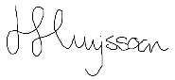

Bijlage 3: toestemmingsformulier
Toestemmingsformulier
Titel van het afstudeeronderzoek

Onderzoek naar hoe studenten van Fontys de invloed van sociale media op hun uitstelgedrag ervaren

Ik heb de informatiebrief voor de deelnemer gelezen. Ik kon aanvullende vragen stellen. Mijn vragen zijn genoeg beantwoord. Ik had genoeg tijd om te beslissen of ik meedoe.

Ik weet dat meedoen helemaal vrijwillig is. Ik weet dat ik op ieder moment kan beslissen om toch niet mee te doen. Daarvoor hoef ik geen reden te geven.

Ik weet dat sommige mensen mijn gegevens kunnen zien. Die mensen staan vermeld in de informatiebrief.

Ik geef toestemming om mijn gegevens te gebruiken, voor de doelen die in de informatiebrief staan.

Ik geef toestemming om mijn onderzoeksgegevens 10 jaar na afloop van dit onderzoek te bewaren. Ik wil meedoen aan dit onderzoek.

Naam deelnemer:
Handtekening: Datum : __ / __ / __

Analyseplan

Bijlage 4: Transcript met open codes
Met rood lettertype zijn er bij de antwoorden van de respondenten codes toegevoegd. Deze codes omschrijven de belangrijkste informatie die uit het antwoord naar voren komt. Zie hieronder een voorbeeld van een stuk transcript met open codes. Dit stuk is van R4.
Hieronder nog twee stukken van R7.
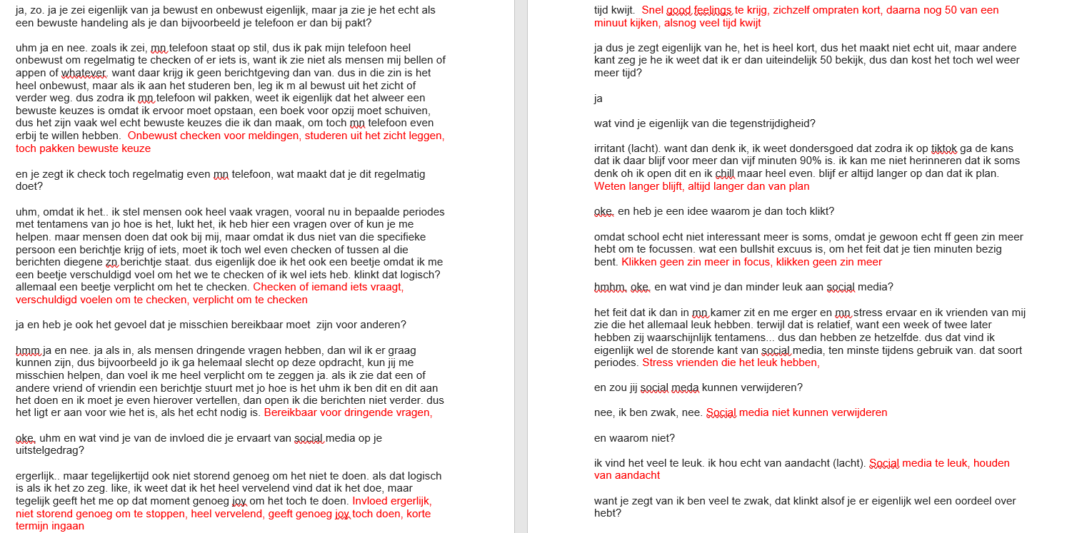

Bijlage 5: Axiaal coderen
Het axiaal coderen is gedaan via een programma van Microsoft genaamd OneNote. In dit programma kan vrij geschreven worden als een digitaal notitieblok. Aan de linkerkant zijn alle open codes geschreven. Deze op codes zijn rechts van het blad onderverdeeld in categorieën, de axiale codes. Deze categorieën hebben een titel die de open codes omschrijft. Op deze manier zijn de open codes gegroepeerd tot begrippen die met elkaar samenhangen. Hier onder is een voorbeeld te zien van het axiaal coderen via OneNote. Dit voorbeeld is van het laatste interview, R10.
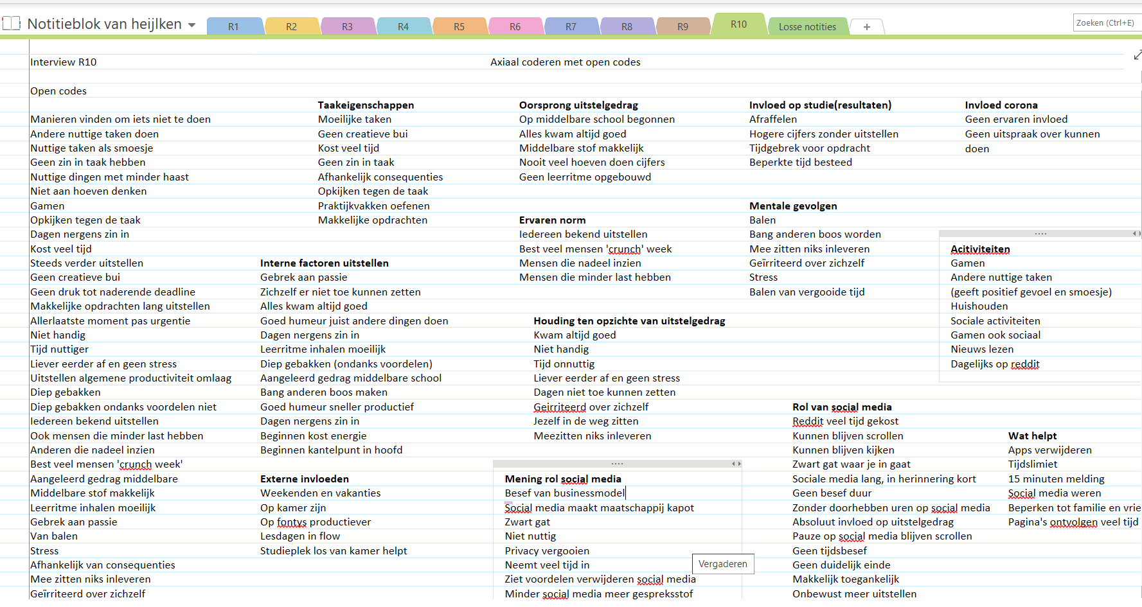

Bijlage 6: Taxonomie
Op basis van de alle axiaal gecodeerde interviews is een codeboom opgesteld. Deze codeboom is niet digitaal gemaakt, maar op papier. Hier is voor gekozen om een tastbaarder beeld te kunnen vormen van de data. Hieronder staat eindresultaat van de codeboom afgebeeld.

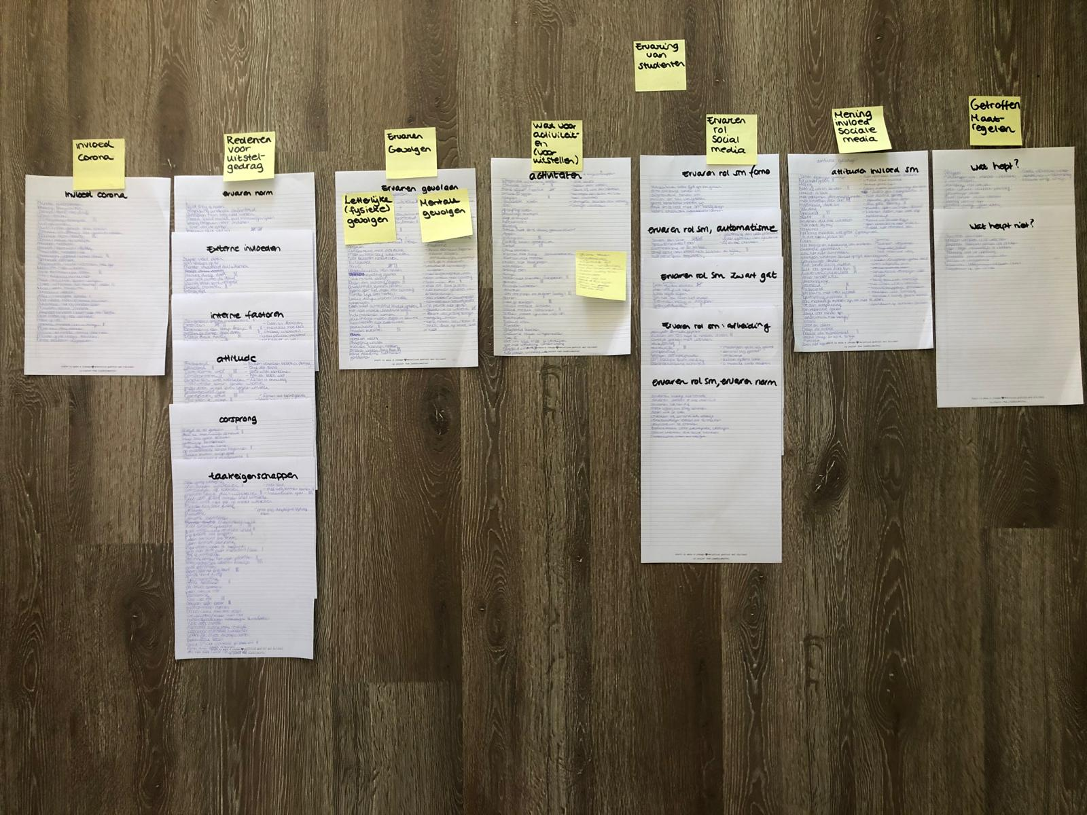

Zie de volgende pagina voor foto’s van de taxonomie in delen, voor meer duidelijkheid en leesbaarheid.
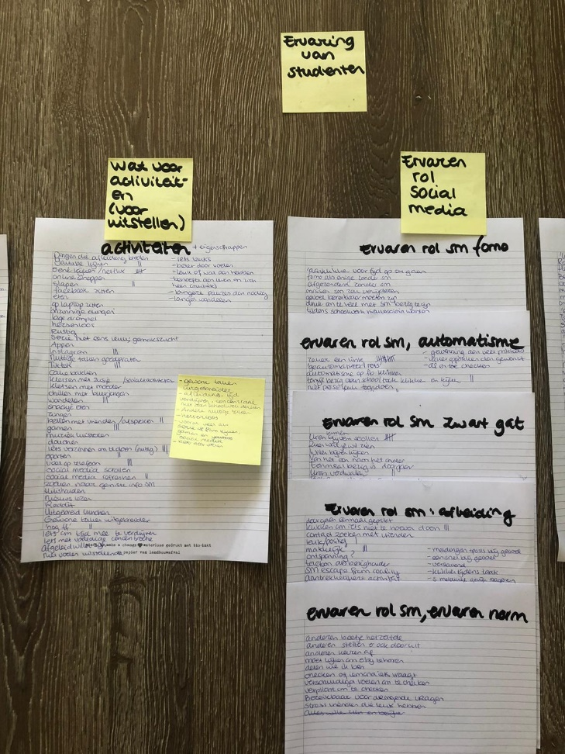
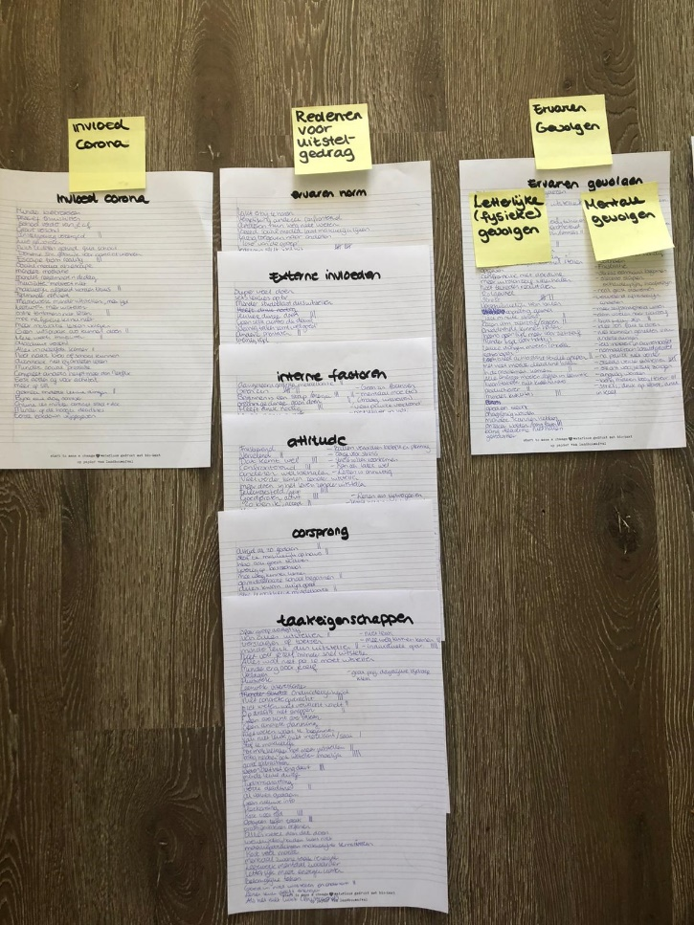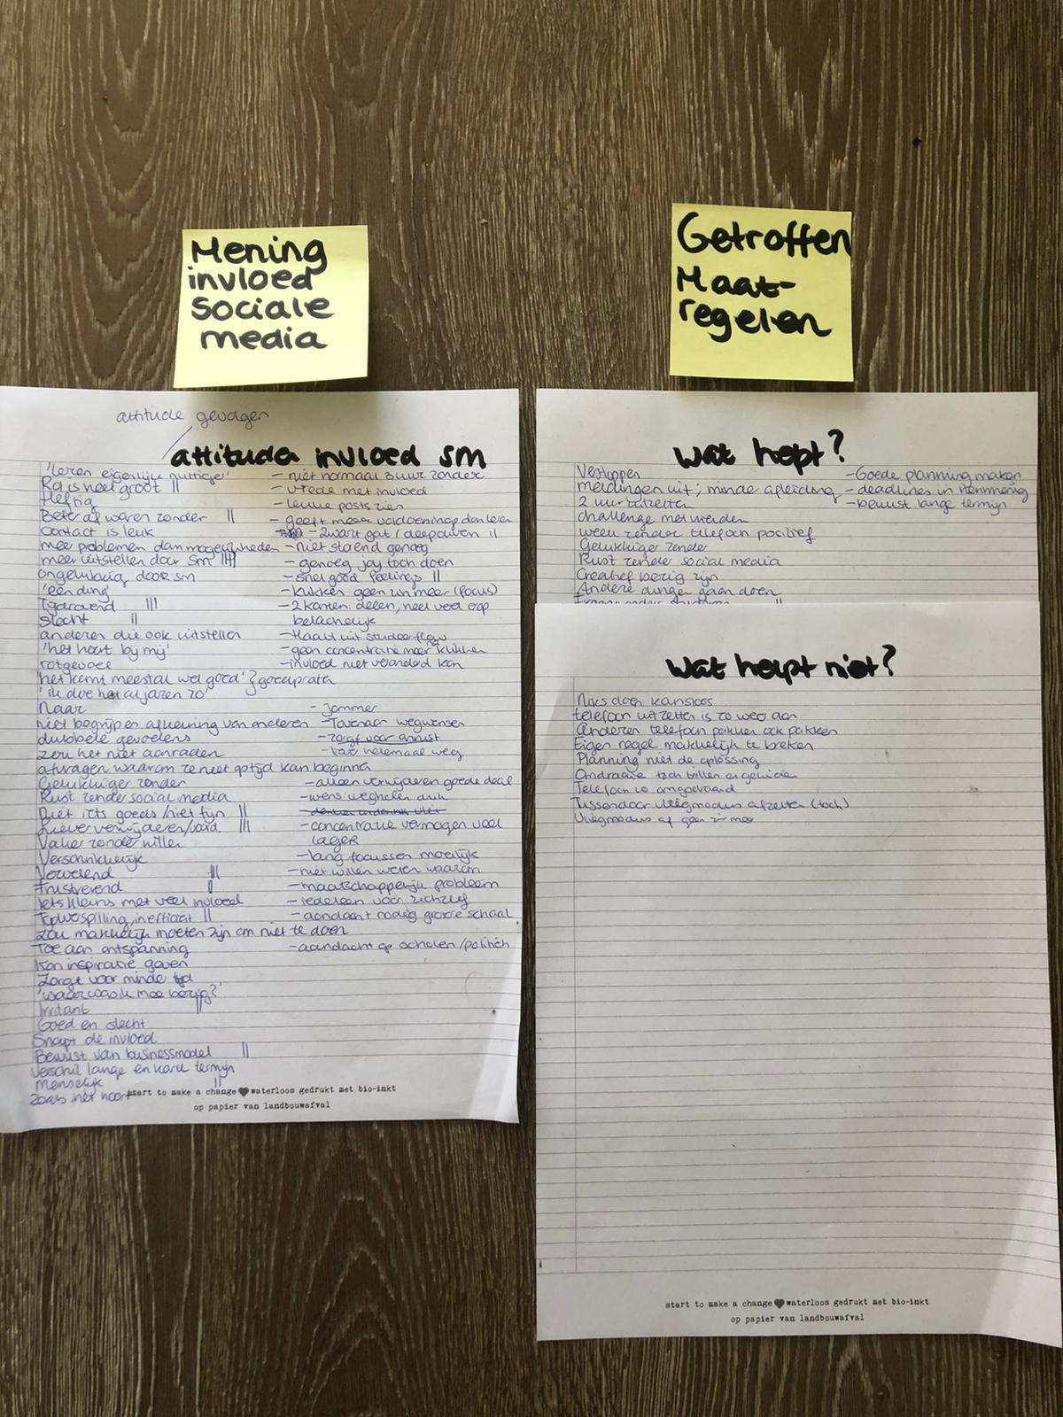

Bijlage 7: Mindmap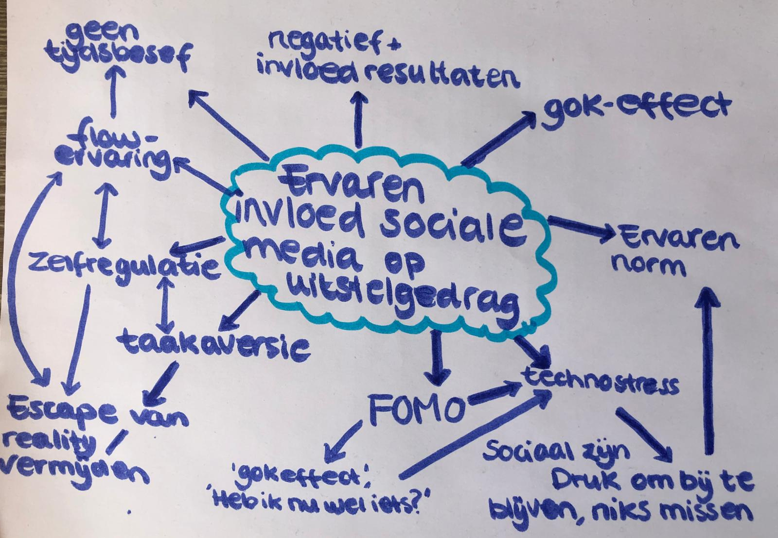

Bijlage 8: Verantwoording ethisch handelen
Tijdens het uitvoeren van het onderzoek is er ten alle tijden rekening mee gehouden tijdens handelen ethische aspecten te waarborgen. De vier basisprincipes van het Nederlands Instituut van Psychologen (NIP) zijn tijdens het onderzoek als richtlijn voor het ethisch handelen gebruikt. De basisprincipes zijn verantwoordelijkheid, integriteit, respect en deskundigheid. Aan de hand van deze basisprincipes zal het ethisch handelen in dit beschreven worden in de volgende alinea’s.
Verantwoordelijkheid
Gedurende het onderzoek heeft de onderzoek rekening gehouden met het principe van verantwoordelijkheid. Dit houdt in dat de onderzoeker zich verantwoordelijk op heeft gesteld naar de respondenten en de verzamelde data toe. Er is zorgvuldig gehandeld om op deze manier de anonimiteit van de respondenten te waarborgen. De onderzoeker is de enige die de geluidsopnamen heeft beluisterd. Deze interviews zijn vervolgens geanonimiseerd verwerkt in transcripten. In deze transcripten is niet te achterhalen wie de respondent is. Eventueel door de respondent genoemde namen zijn in de transcripten ook geanonimiseerd. De opdrachtgever zal geen gegevens van de respondenten kunnen zien die kunnen wijzen naar een specifieke respondent. Daarnaast heeft niemand de transcripten te zien gekregen, met uitzondering van het fragment in het analyseplan van dit onderzoek of tijdens het bespreken van een geanonimiseerd stuk transcript tijdens supervisieles. Ook zijn de respondenten tijdens het onderzoek niet aan negatieve ervaringen blootgesteld. Om misbruik van de resultaten te voorkomen, worden de opnames en transcripten bewaard op de computer van de onderzoeker zelf. De respondenten zijn vooraf aan het onderzoek op de hoogte gesteld van de bewaartermijn van de verzamende data. Dit is ook vermeld in het toestemmingsformulier. De conclusies in het kunnen niet gebruikt worden ter beantwoording van andere vragen
Integriteit
Verder heeft de onderzoeker zich integer opgesteld en is altijd open en eerlijk naar de respondenten geweest. Zo hebben de deelnemende studenten een informatiebrief gekregen met uitleg over het doel van het onderzoek, de anonimiteit en de bewaartermijn van het onderzoek. Bij deze brief zat het toestemmingsformulier. De respondenten waren vooraf aan het onderzoek op de hoogte van het feit dat de onderzoeker nog studeert en dat het onderzoek voor haar scriptie was. Er zijn geen interviews afgenomen zonder eerst het ingevulde toestemmingsformulier gekregen te hebben of deze besproken te hebben, waarna het formulier ingevuld werd. Ook de opdrachtgever was op de hoogte van het verloop van het onderzoek. Tot slot is alle data uit andere onderzoeken APA gerefereerd.
Respect
De onderzoeker heeft er ten alle tijden rekening mee gehouden om met respect te handelen naar de opdrachtgever en de respondenten toe. Er is nooit druk uitgeoefend op mogelijke respondenten om deel te nemen aan het onderzoek of gevraagd waarom ze niet wilde deelnemen. Ook tijdens het afnemen van de interviews is er nooit druk uitgeoefend op de respondenten wanneer ze mogelijk moeite hadden met het beantwoorden van de vragen. Daarbij is ook aangegeven dat respondenten te allen tijden mogen stoppen met het interview, indien gewenst. Ook wanneer respondenten achteraf hun toestemming voor het gebruik van de gegevens willen intrekken is dit mogelijk. De leerlingen waren op de hoogte dat gegevens, die niet geanonimiseerd zijn, niet met de opdrachtgever of supervisieklas gedeeld zullen worden.
Deskundigheid
Tenslotte is de onderzoeker zich bewust geweest van haar eigen deskundigheid en heeft hiernaar gehandeld. Dit wil zeggen dat de onderzoeker geen werkzaamheden heeft verricht die buiten zijn deskundigheid of studiedomein vallen. Bij het eerste gesprek met de opdrachtgever is er gekeken of de adviesvraag wel toe te passen in het psychologisch domein en de praktijk. Hierna heeft de onderzoeker zich ingelezen op het onderwerp met wetenschappelijke literatuur voor zowel het vooronderzoek als het onderzoek. Deze informatie is vermeld in het theoretisch kader van de scriptie. Zo heeft de onderzoeker bestaande theorie en literatuur met betrekking tot het onderwerp tot zich genomen. In de methode heeft de onderzoeker het verloop van het onderzoek beschreven, wat gebaseerd is op theorie over kwalitatief onderzoek. Wanneer de onderzoeker tegen bepaalde problemen aan liep, zijn deze besproken met zijn supervisor vanuit de opleiding om deze op een deskundige manier op te kunnen lossen.

Bijlage 9: Opvragen ruwe data
Indien het gewenst is om de ruwe data van het onderzoek op te vragen, kan er contact opgenomen worden met Helena Huijssoon. Dit kan door middel van het sturen van een e-mail naar: heijlkens23@hotmail.com.
De ruwe data zal alleen geanonimiseerd opgestuurd worden, zodat deze niet herleid kan worden naar de betreffende respondent.

